

**网络工程实验报告**

**组号：192**

**组员信息**

**学号：116106000710**

**姓名： 常 震**

**学号：116106000711**

**姓名： 张 静**

**学号：116106000712**

**姓名： 赵 健**

**学号：116106000713**

**姓名： 郁 鑫**

**2017.06.27**

**实验一 模拟组网实验**

**1.实验目的**

模拟应用场景的综合组网实验，掌握在多网络的结构下，实现网段之间的互通和无线AP成功注册。

需要运用到BGP，OSPF，MSTP，VLAN,无线AP注册和信号发布等技术。

**2.实验拓扑**

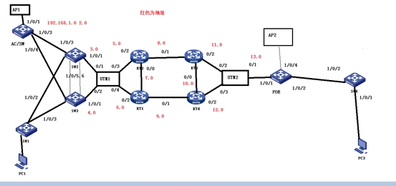

图 1 模拟组网实验拓扑

实验涉及设备有PC、S5500-28SC-HI，PC机与S5500-28SC-HI之间以console线进行连接，PC的串口连接路由器/交换机的console口。

**3.实验步骤**

由于网络拓扑图较为复杂，实验主要通过如下步骤来完成：

步骤1：搭建中间4台路由器之间的组网

步骤2：搭建拓扑图右边的网络环境

步骤3：搭建拓扑图左边的网络环境

步骤4: 无线AP，AC配置

**4.实验内容**

连接组网实验拓扑图

对四个路由器以及两个防火墙设备进行重命名操作并配置各个端口的IP地址，IP地址如下表所示：

|  |  |  |
| --- | --- | --- |
| **设备** | **接口** | **IP地址** |
| **192-R1** | **g0/0** | **192.168.7.2/24** |
| **g0/1** | **192.168.9.1/24** |
| **g0/2** | **192.168.6.2/24** |
| **192-R2** | **g0/0** | **192.168.7.1/24** |
| **g0/1** | **192.168.8.1/24** |
| **g0/2** | **192.168.5.2/24** |
| **192-R3** | **g0/0** | **192.168.10.1/24** |
| **g0/1** | **192.168.8.2/24** |
| **g0/2** | **192.168.11.2/24** |
| **192-R4** | **g0/0** | **192.168.10.2/24** |
| **g0/1** | **192.168.9.2/24** |
| **g0/2** | **192.168.12.2/24** |
| **192-UTM1** | **g0/1** | **192.168.3.1/24** |
| **g0/2** | **192.168.4.1/24** |
| **g0/3** | **192.168.5.1 /24** |
| **g0/4** | **192.168.6.1 /24** |
| **192-UTM2** | **g0/1** | **192.168.13.1/24** |
| **g0/2** | **192.168.11.1 /24** |
| **g0/3** | **192.168.12.1 /24** |

表1 IP表

在四个路由器（192-R1至192-R4）之间启用BGP技术：

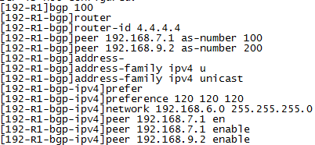

图 2 192-R1启用BGP

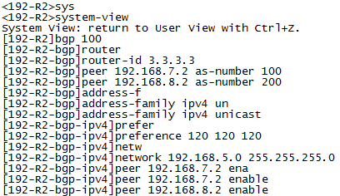

图 3 192-R2启用BGP

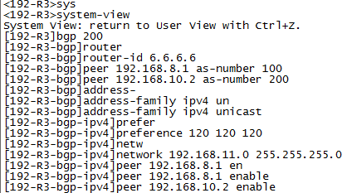

图 4 192-R3启用BGP

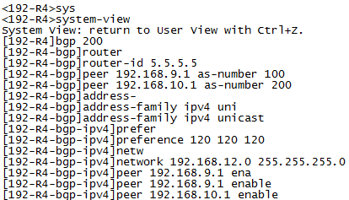

图 5 192-R4启用BGP

设置防火墙

防火墙utm2并配置端口ip

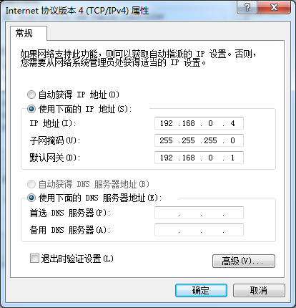

图 6 PC配置ip

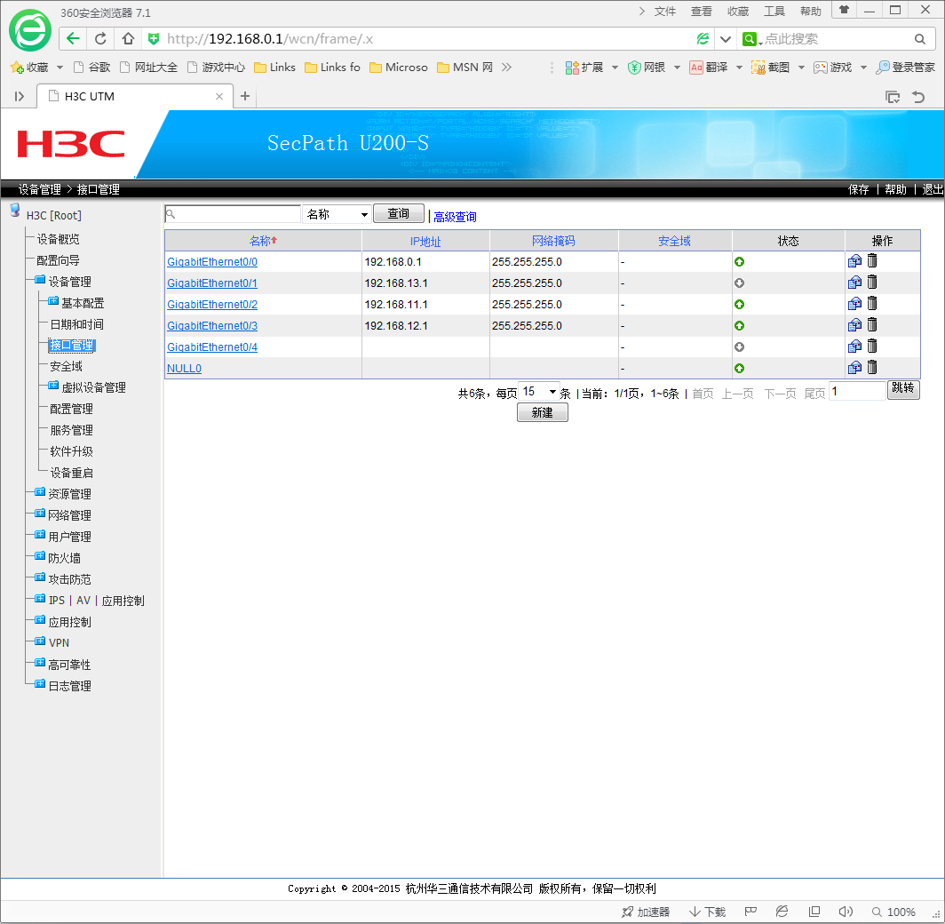

图 7 UTM2端口ip配置

防火墙utm2开启并配置ospf协议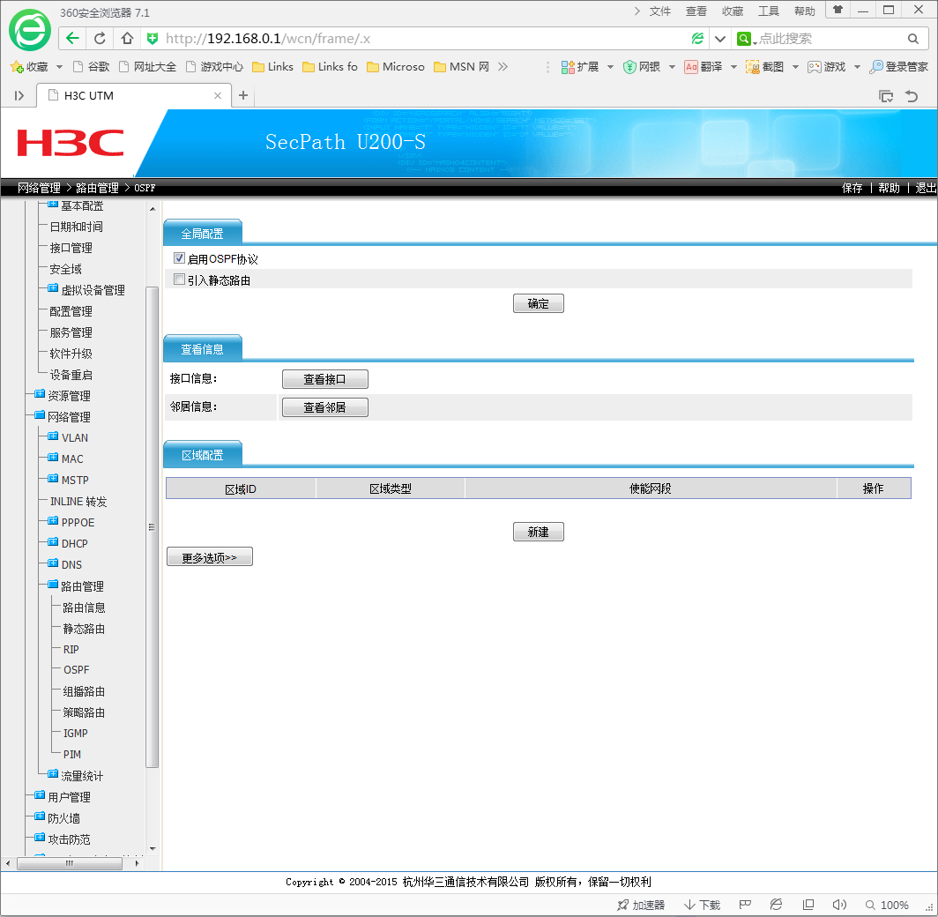

图8 UTM2开启OSPF协议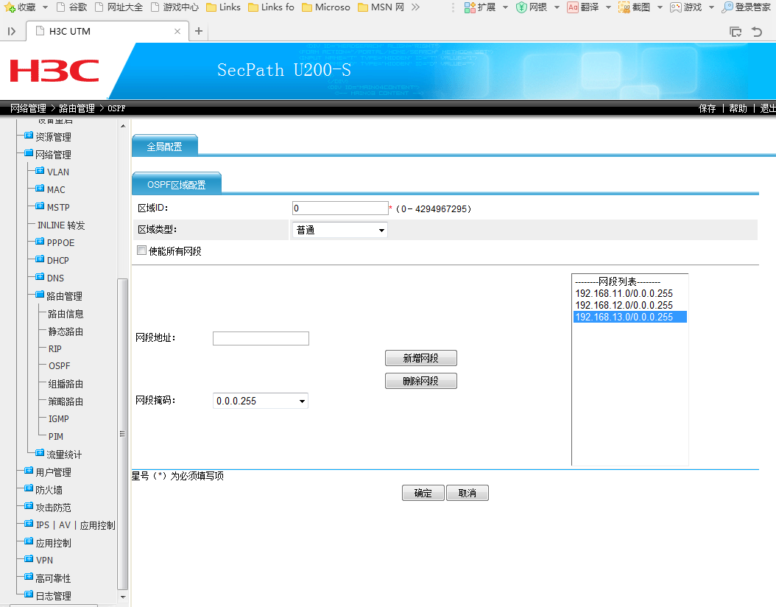

图 9 UTM2添加网段

配置自治系统area1:

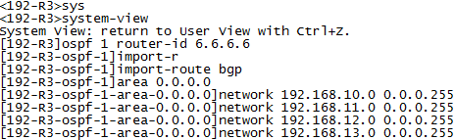

图 10 192-R3_as1_ospf设置



图 11 192-R4_as1_ospf设置

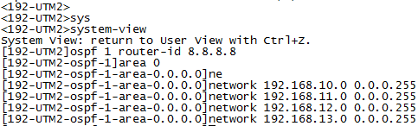

图 12 192-UTM2__as1_ospf设置

配置自治系统area2：

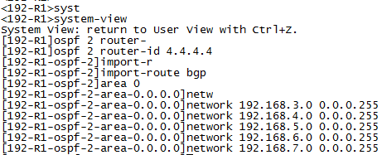

图 13 192-R1_as2_ospf设置

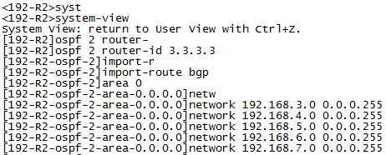

图 14 192-R2_as2_ospf设置

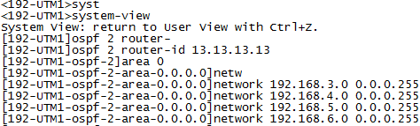

图 15 192-UTM1_as2_ospf设置

设置防火墙端口安全（trust）域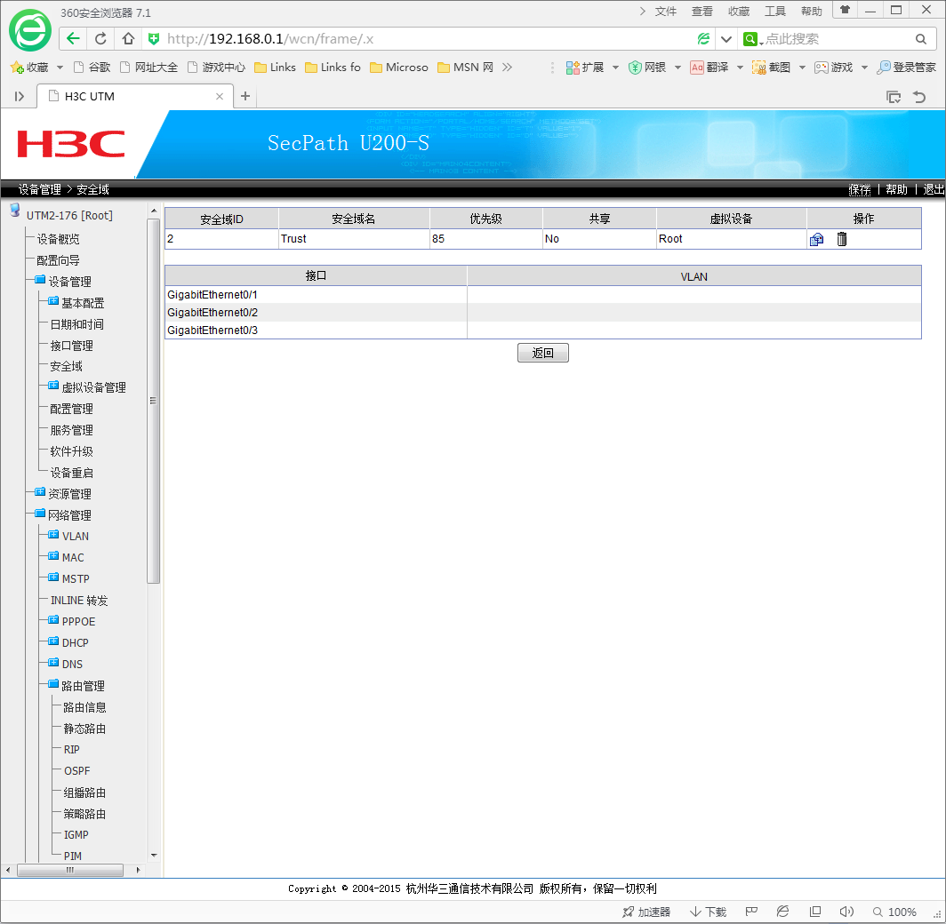

图 16 设置防火墙端口安全（trust）域

配置域间安全策略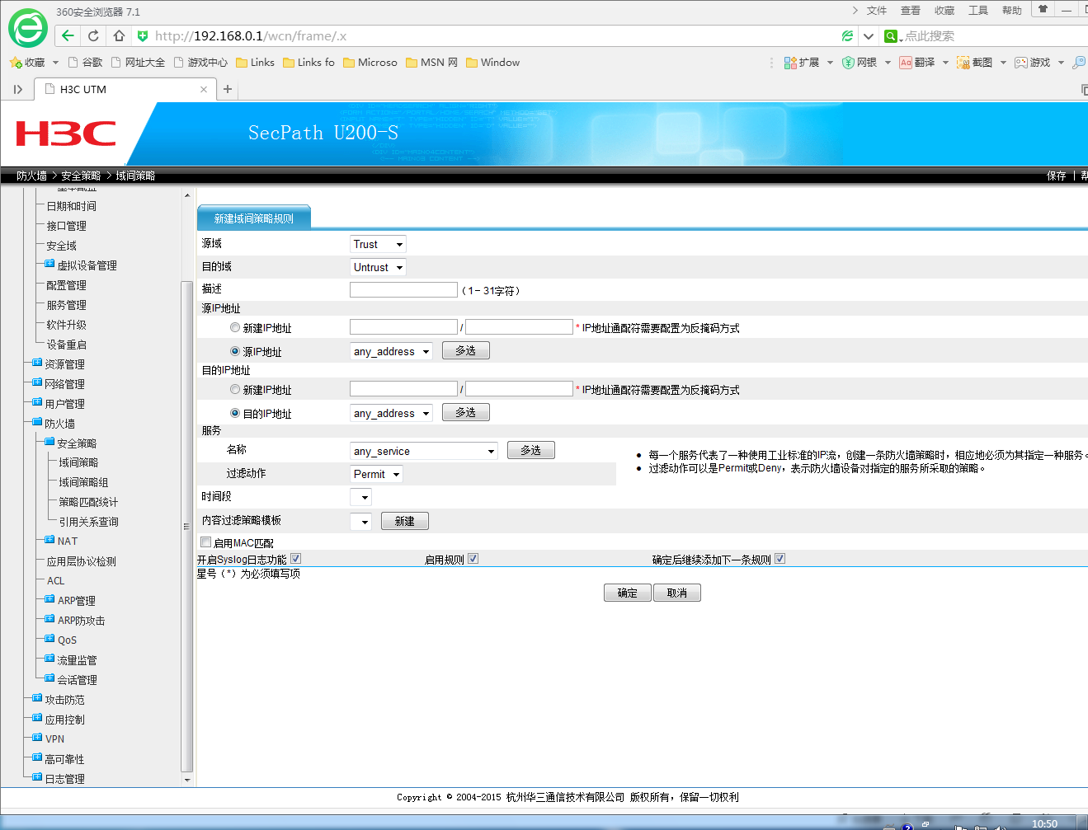

图17 配置域间安全策略

配置后可看到领域信息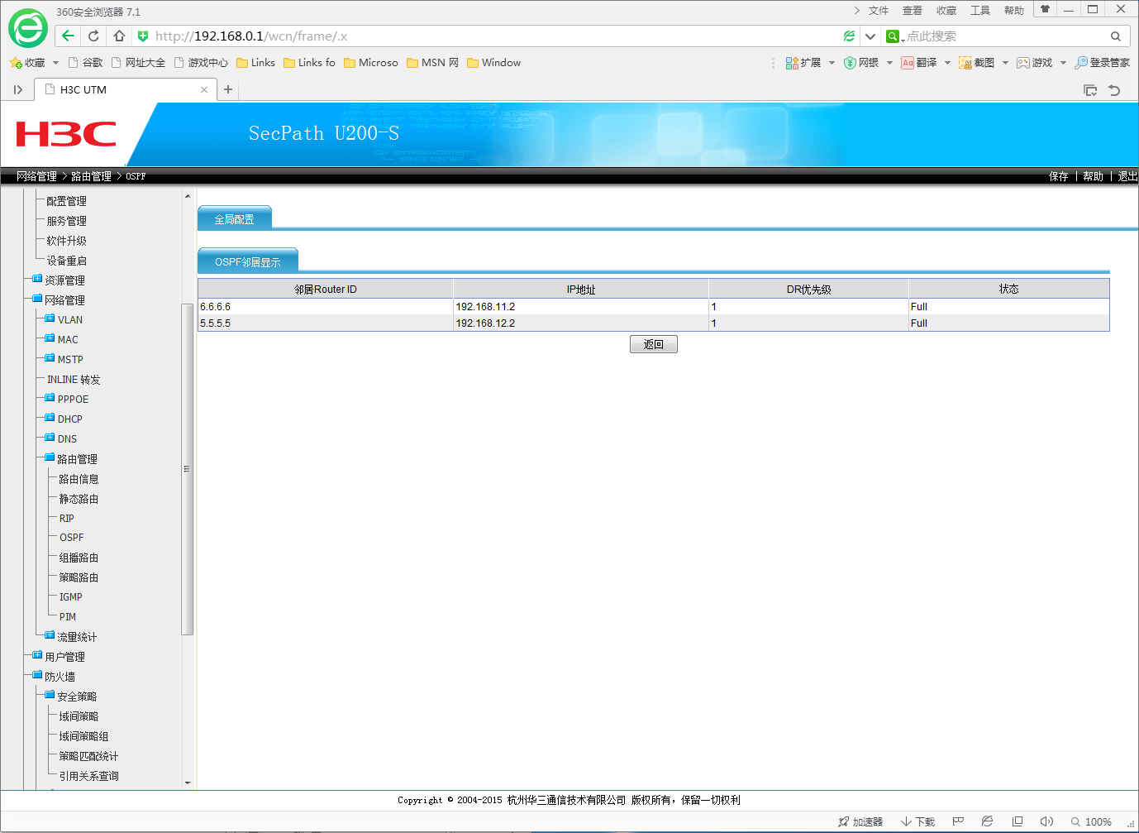

图18 配置后查看领域信息

查看防火墙utm2路由表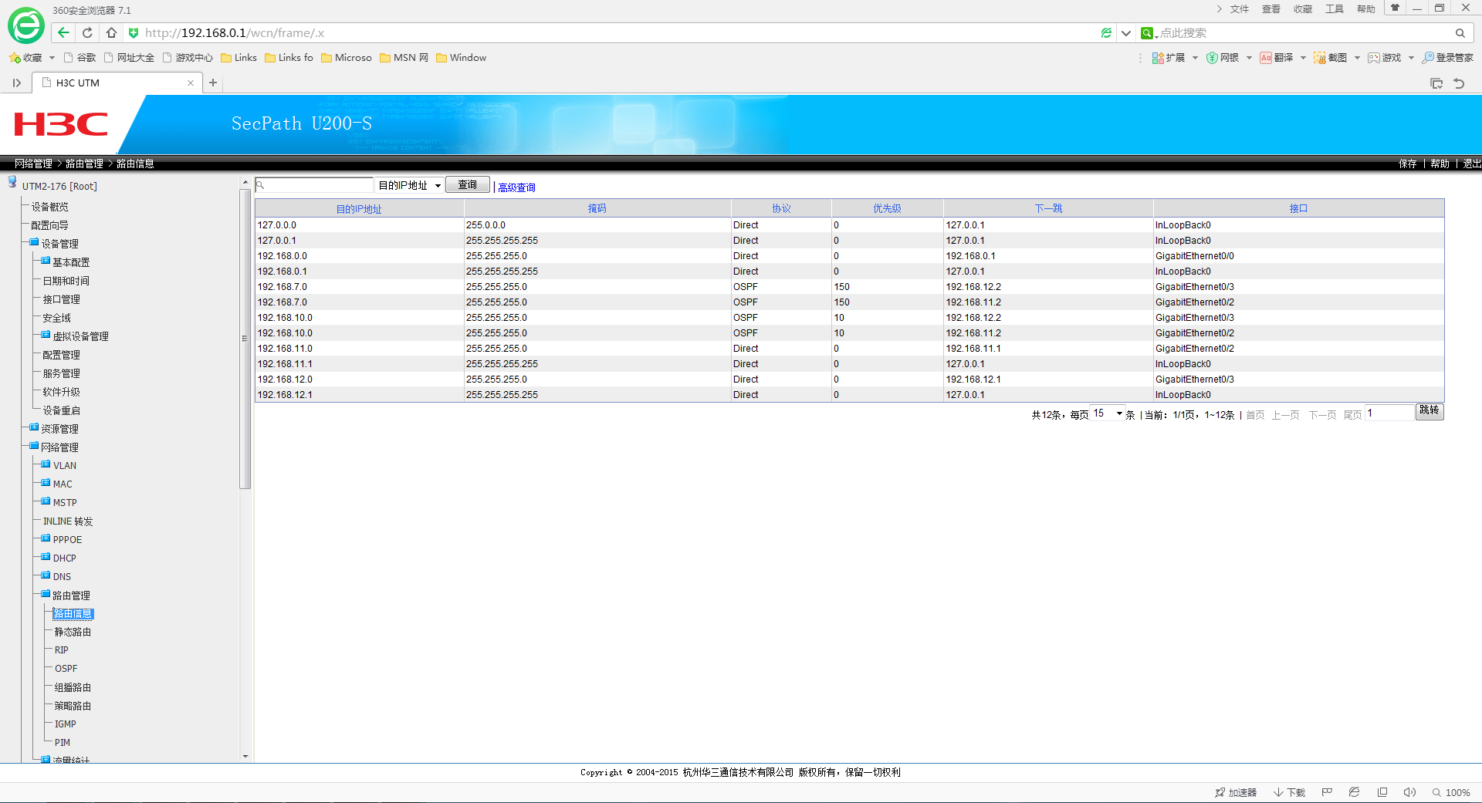

图19 查看防火墙utm2路由表

给R3、R4引入ospf

图20 给R3、R4引入ospf

查看配置完成后路由器的路由表

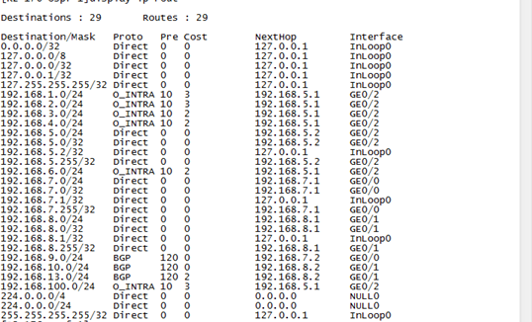

图21 查看配置完成后路由器的路由表

至此，步骤2完成，防火墙和路由器的路由表均能看到所有的ip信息

防火墙utm2的ip信息为：

|  |  |  |
| --- | --- | --- |
| **UTM2** | **g0/1** | **192.168.13.1/24** |
| **g0/2** | **192.168.11.1 /24** |
| **g0/3** | **192.168.12.1 /24** |

配置防火墙utm1的端口ip

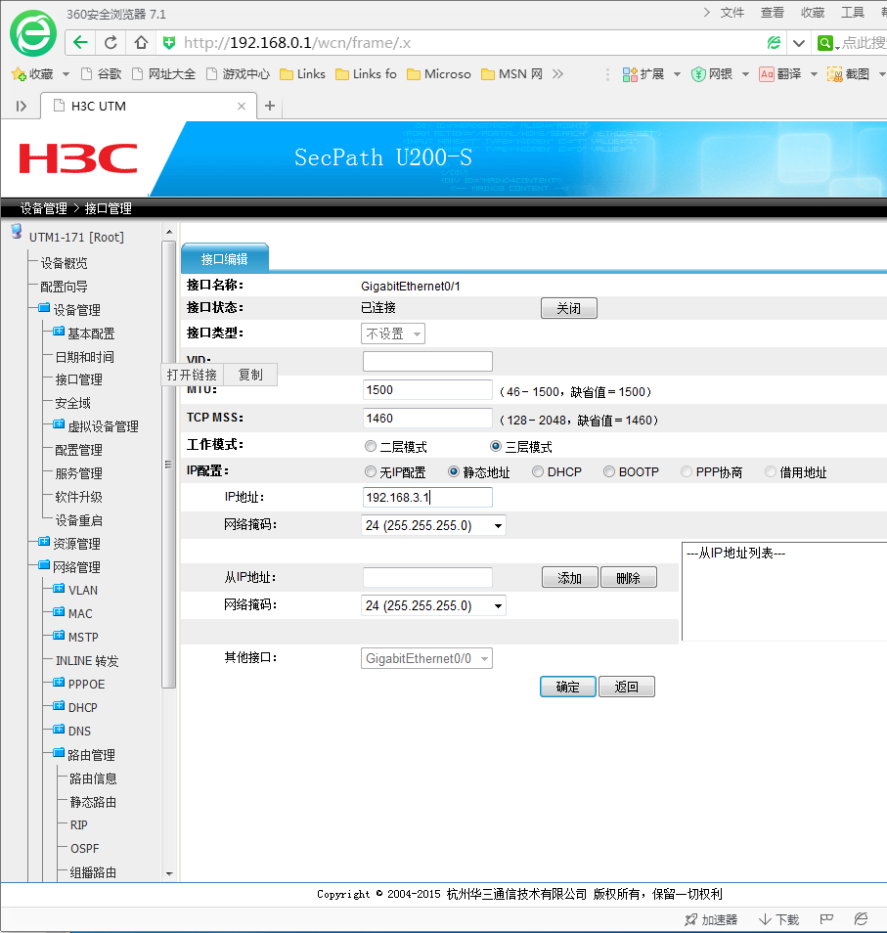

图22 配置防火墙utm1的端口1ip

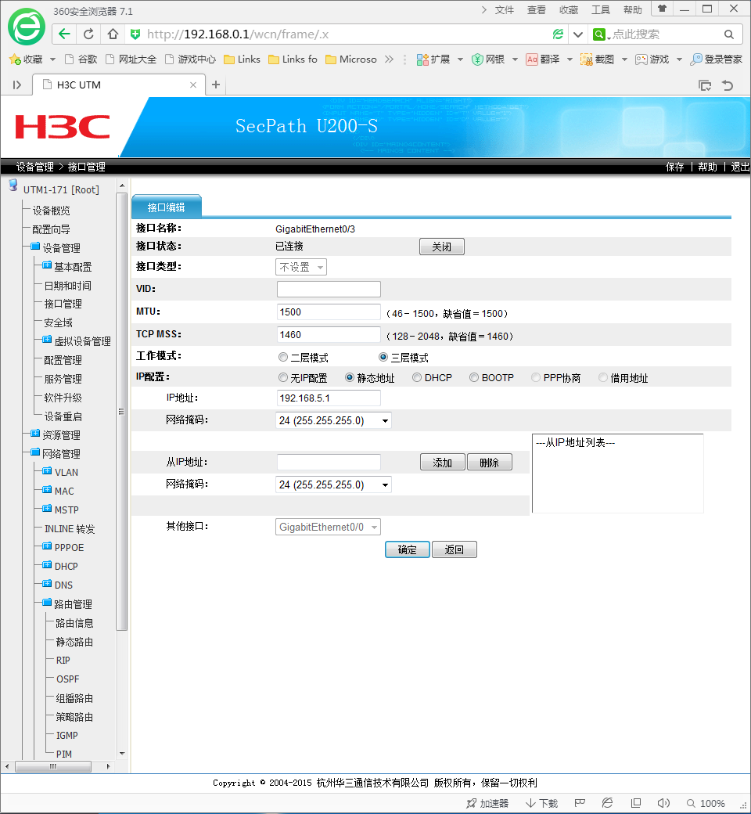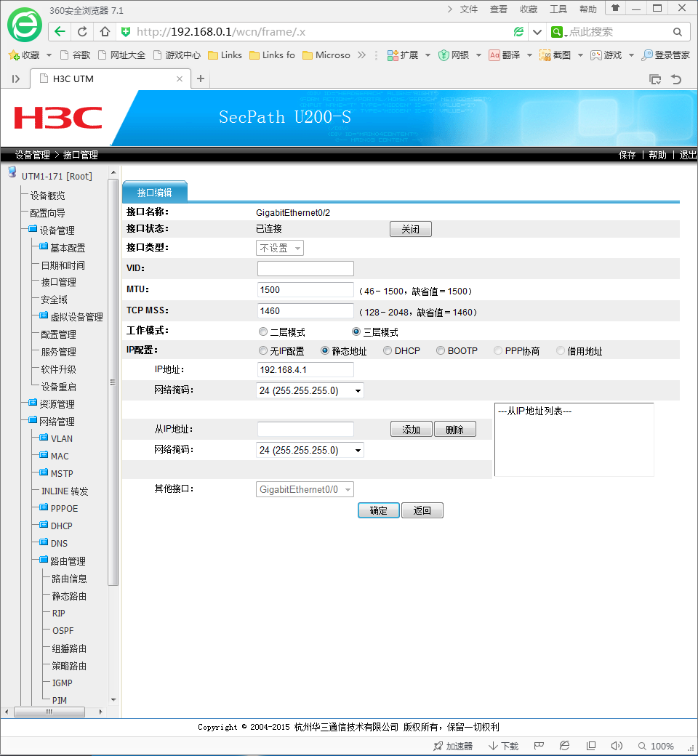

图23 配置防火墙utm1的端口2ip

图24 配置防火墙utm1的端口3ip

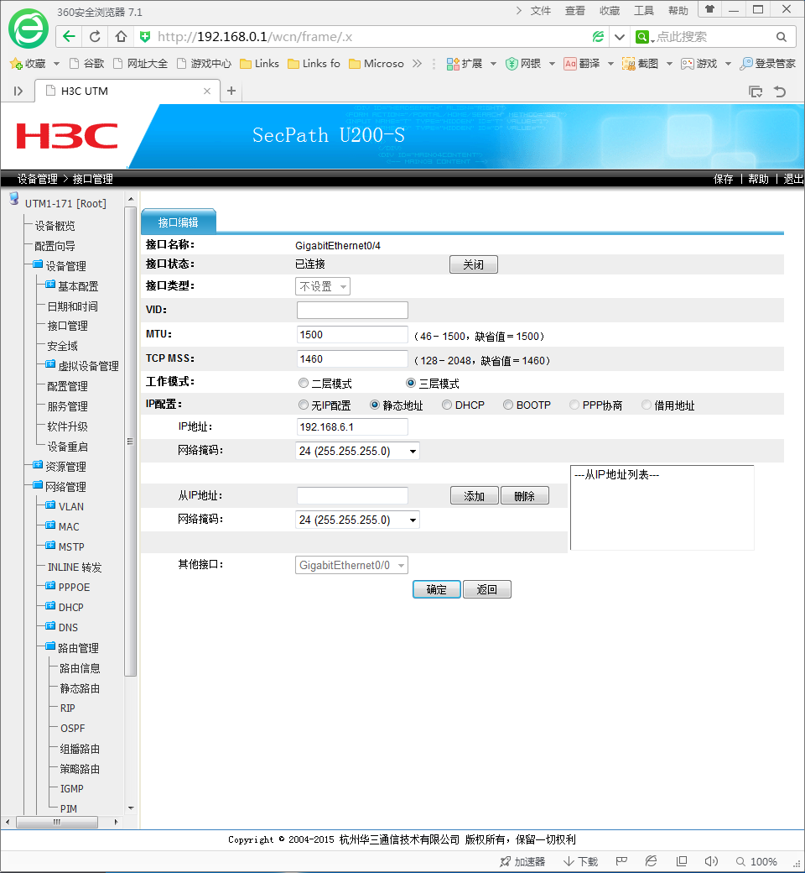

图25 配置防火墙utm1的端口4ip

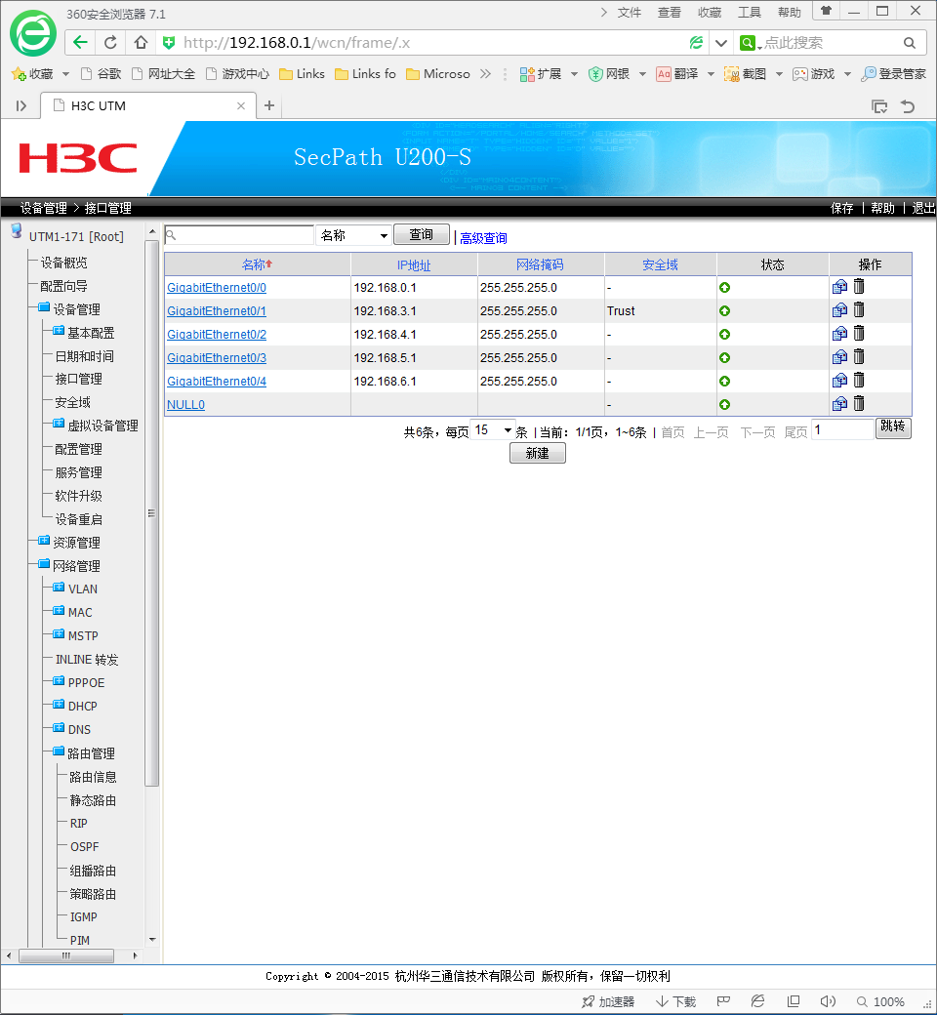

图26 配置完成防火墙utm1的端口ip

开启并配置utm1的ospf协议

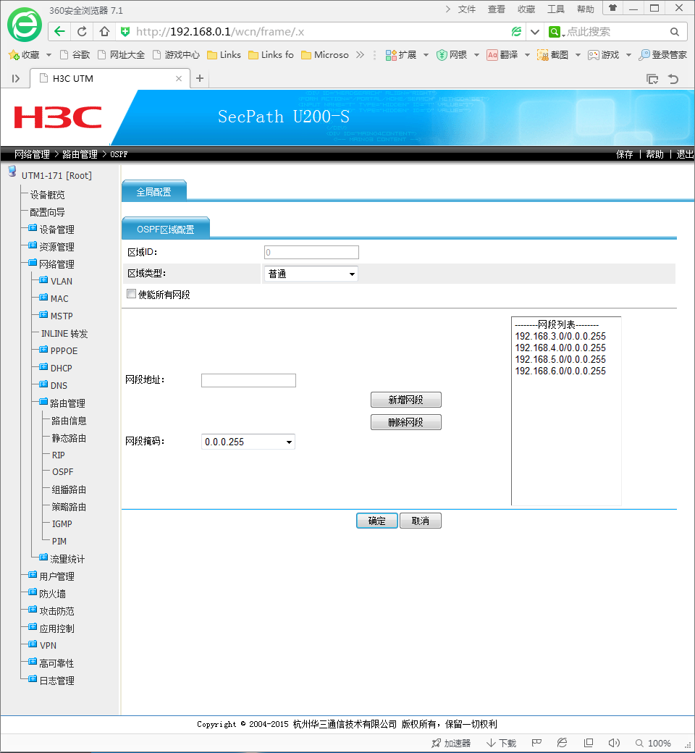

图27 开启并配置utm1的ospf协议

设置utm1的安全域和untrust域

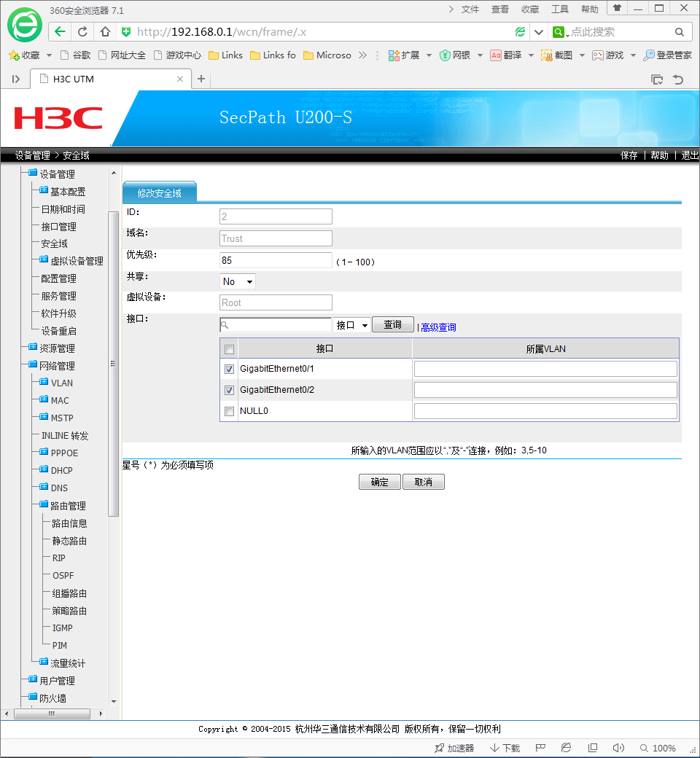

图28 设置utm1的安全域

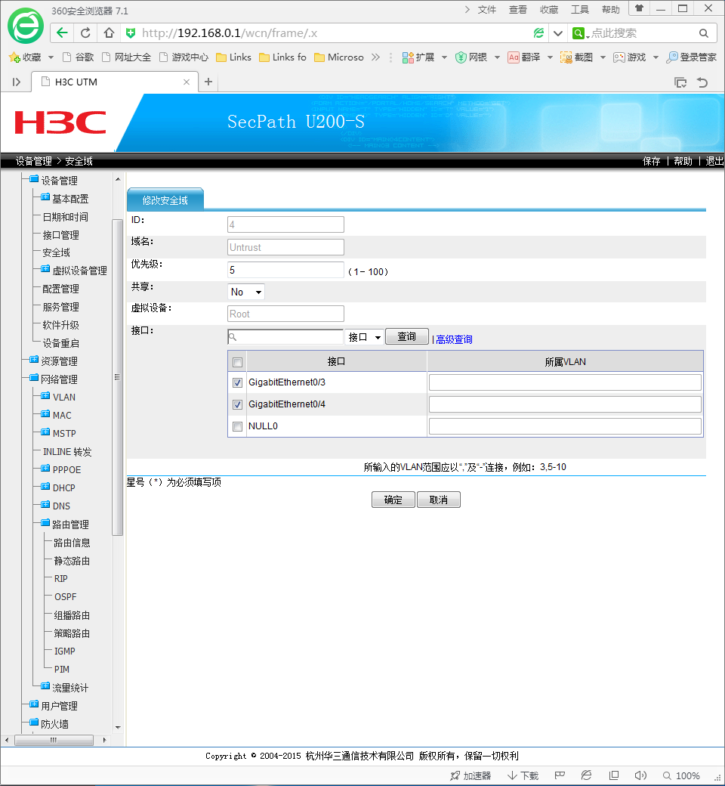

图29 设置utm1的untrust域

更改utm1的安全策略

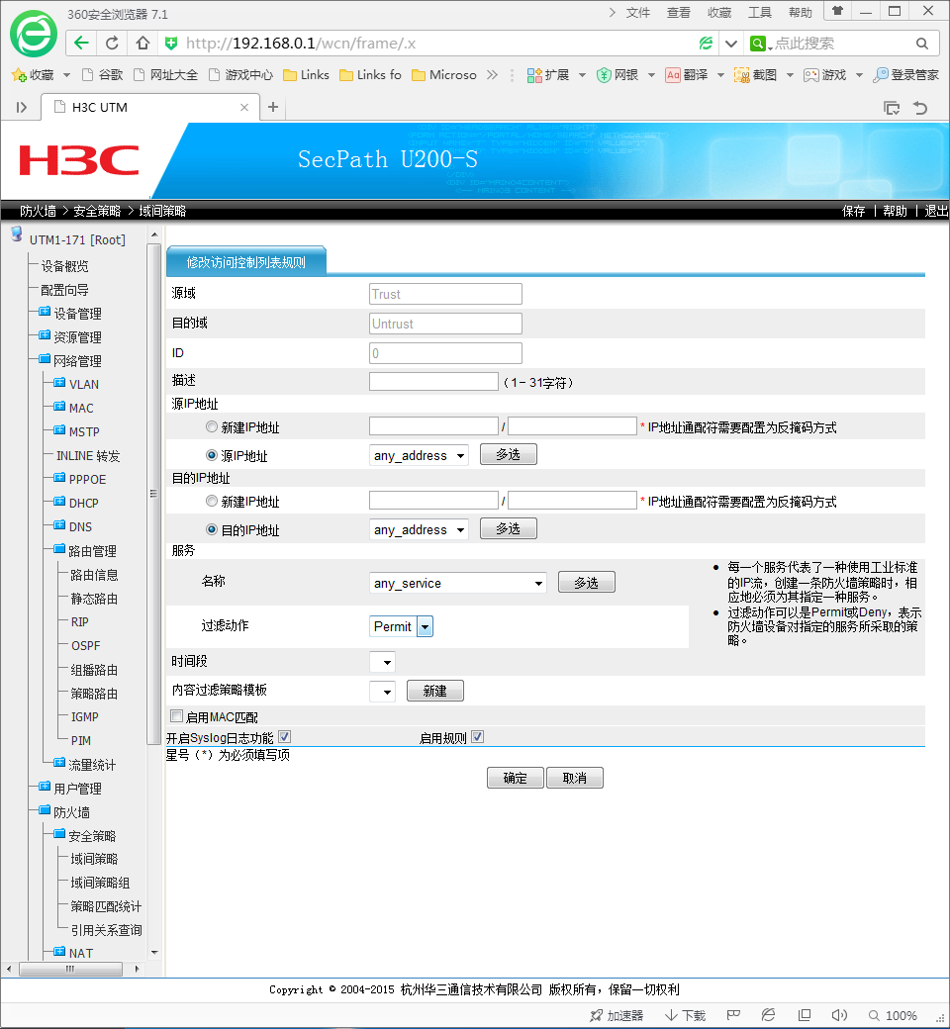

图30 更改utm1的安全策略

查看utm1的路由信息

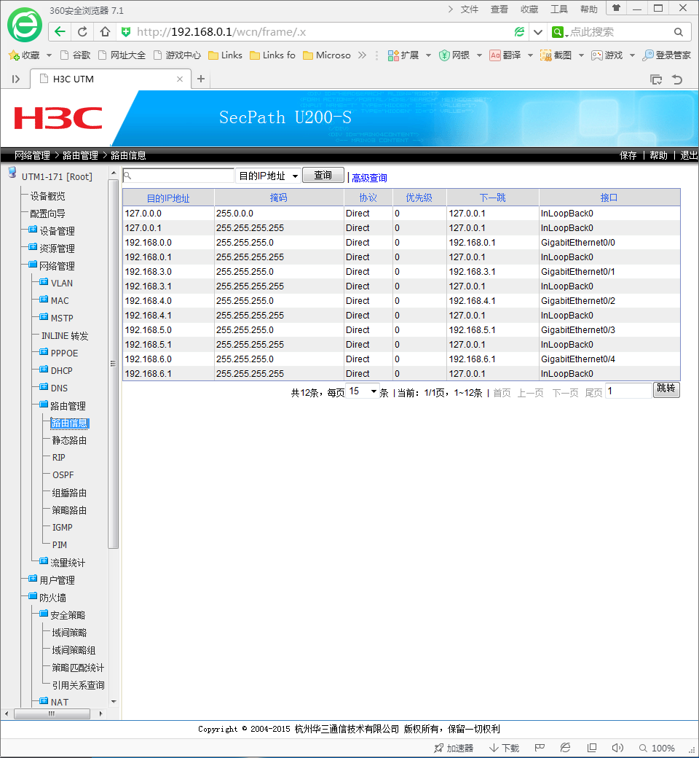

图31 查看utm1的路由信息

添加utm2的信息到utm1的领域信息表中

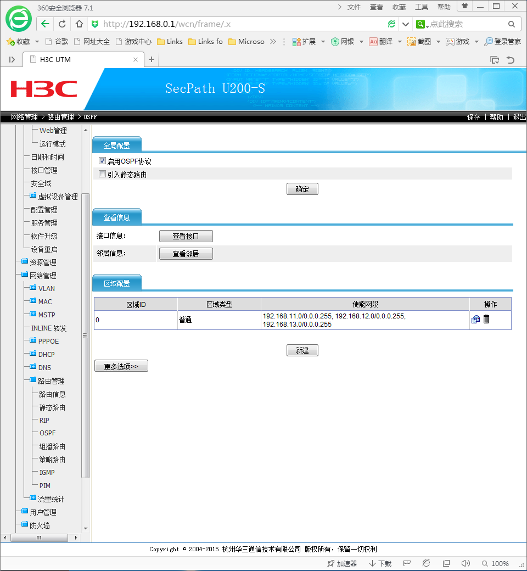

图32 添加utm2的信息到utm1的领域信息表中

在R3，R4中查看路由表

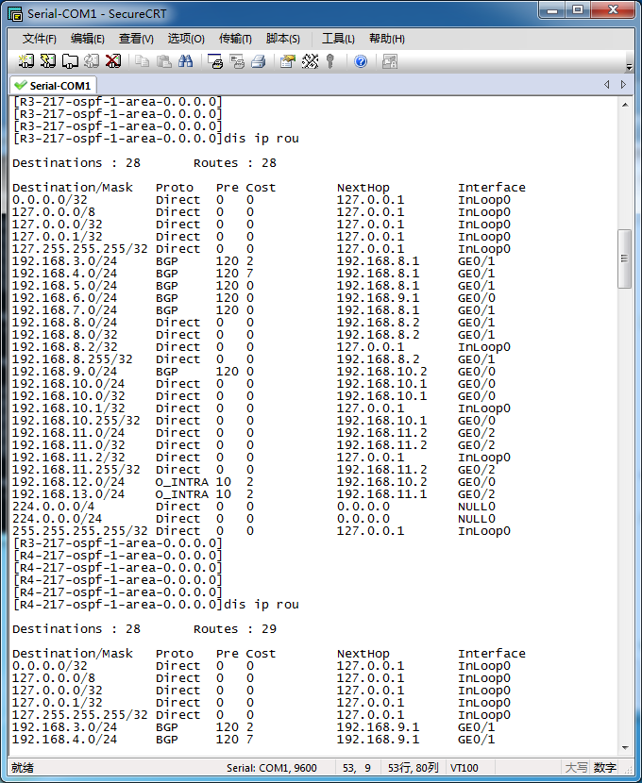

图33 在R3中查看路由表

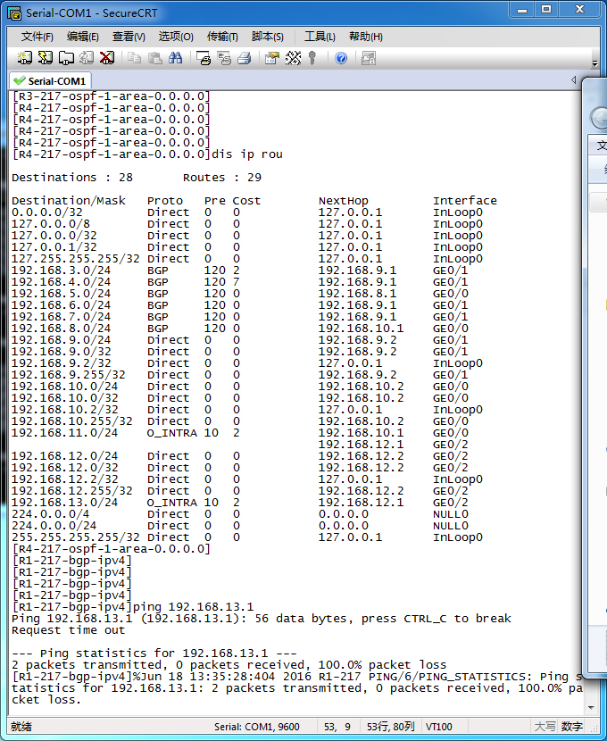

图34 在R4中查看路由表

至此，左半部分连线和配置成功，增加的ip信息表如下：

|  |  |  |
| --- | --- | --- |
| **SW2** | **g1/0/1** | **192.168.3.2/24** |
| **SW3** | **g1/0/1** | **192.168.4.2/24** |
| **UTM1** | **g0/1** | **192.168.3.1/24** |
|  | **g0/2** | **192.168.4.1/24** |
|  | **g0/3** | **192.168.5.1 /24** |
|  | **g0/4** | **192.168.6.1 /24** |

步骤四：利用POE网线供电、配置无线AP和AC

启动POE的供电功能

图35 启动POE的供电功能

让无线AP1，AP2的工作状态设为fit

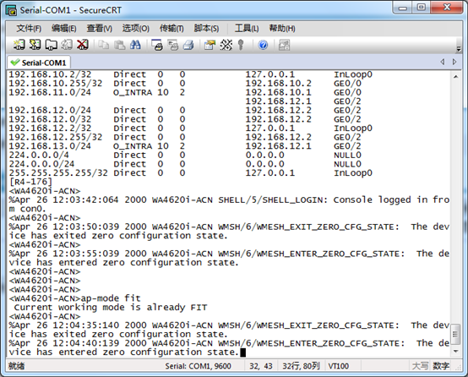

图36 让无线AP1，AP2的工作状态设为fit

Sw2、sw3上添加网段,并给Sw3添加端口ip信息

图37 sw3上添加网段,并给Sw3添加端口ip信息

图38 SW2上添加网段

查看sw3路由表，发现能看到192.168.2.0网段

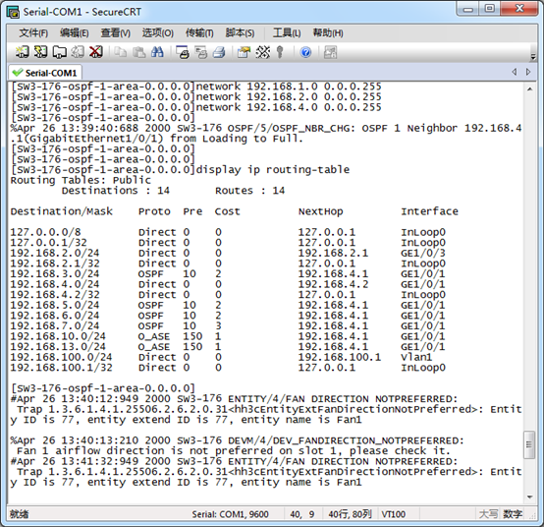

图39 查看sw3路由表，发现能看到192.168.2.0网段

查看R1路由表，发现能看到192.168.2.0网段

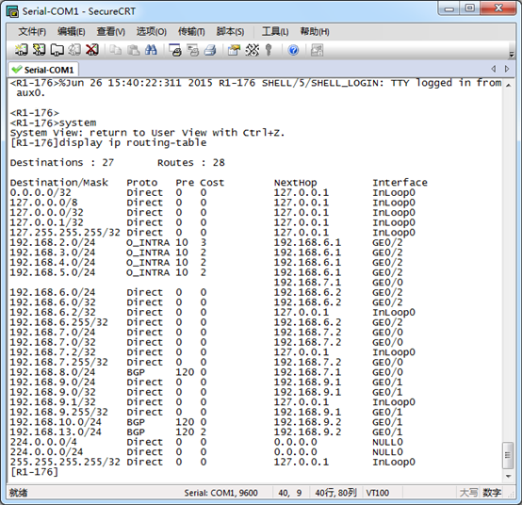

图40 查看R1路由表，发现能看到192.168.2.0网段

修改防火墙安全域，并Ping通PC2

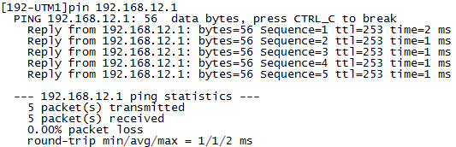

图 41 UTM1ping192.168.12.1

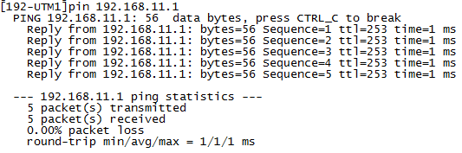

图 42 UTM1ping192.168.11.1

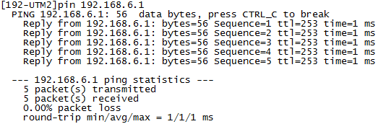

图 43 UTM2ping192.168.6.1

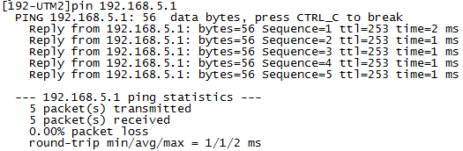

图 44 UTM2ping192.168.5.1

至此，已为无线设备配置做好准备，但由于时间关系，后面关于DHCP配置、无线设备的注册、发射信号等并没有完成。

**实验二** **网络安全实验**

**局域网内网络设备安全**

**1.实验目的**

掌握设备接入层面，管理层面以及ARP层面的安全防护方法，完成网络接入层面的安全防护：交换机端口安全实验（端口隔离，端口mac地址学习，IP+MAC+端口绑定）和ARP安全防护：DHCP SNOOPING实验。

**2.实验拓扑**

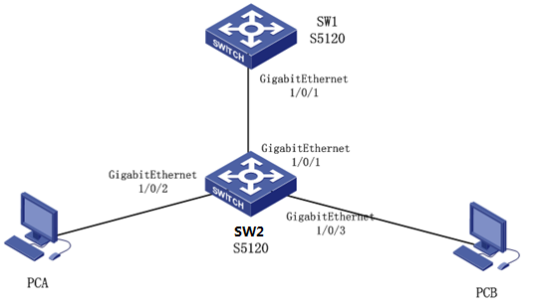

图 1 实验拓扑1

在图1中，涉及到实验设备有两台PC，两台S5120-28SC-H交换机，其中PCA连接SW1的g1/0/2口，PCB连接SW1的g1/0/3口，SW1的g1/0/1口与SW2的g1/0/1口相连。

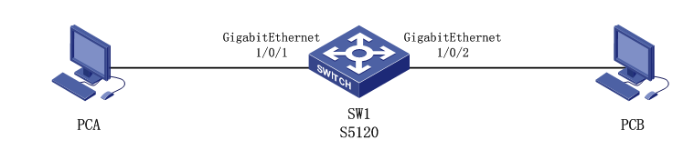

图 2 实验拓扑2

在图2中，涉及到实验设备有两台PC，一台S5120-28SC-H交换机，其中PCA连接SW1的g1/0/1口，PCB连接SW1的g1/0/2口。

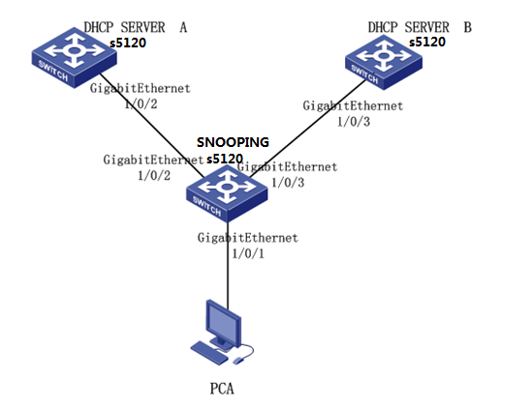

图 3 实验拓扑3

在图3中，设计到的实验设备有一台PC机，三台S5120-28SC-H交换机。其中PCA接SW的g1/0/1口，SW的g1/0/2口连接DHCP SERVER A 的g1/0/2口，SW的g1/0/3口连接DHCP SERVER B的g1/0/3口。

1. **实验步骤**

**3.1 端口安全实验**

实验拓扑见图1，先将实验所需的设备准备好，但不要连线，如果有请断开连线。

3.1.1设置端口安全

1).开启端口安全功能

2).设置老化时间为30分钟

3).打开入侵检测Trap开关

4).设置端口允许的最大地址数为3

5).设置端口安全模式为autolearn

6).触发入侵检测后暂时关闭端口时间为30

3.1.2查看端口安全配置情况，结果如图所示：

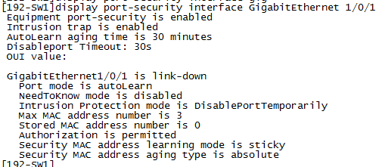

图 4 查看端口安全配置情况

从图中可以看出端口模式是autolearn。

3.1.3 进入接口，查看接口配置，如图所示：

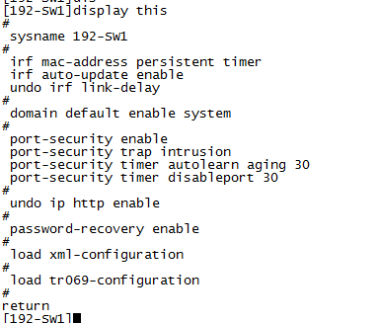

图 5 SW1 g1/0/1接口下的配置

3.1.4发现还未开始学习到mac地址，此时将SW1和SW2的GigabitEthernet 1/0/1端口连接，将PCA与SW2GigabitEthernet 1/0/2端口连接，查看端口模式，如图所示：

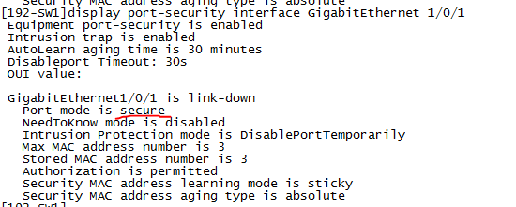

图 6 连接交换机接口后再次查看端口模式

从图中可以看出端口模式变成了secure。

3.1.5此时如果将PCB于SW2的GigabitEthernet1/0/3端口连接，即mac地址学习上限，触发入侵保护可以看到如图所示信息：

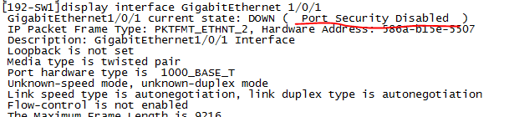

图 7 端口安全将端口关闭示意图

30秒后再次查看，发现端口已自动开启，如图所示：

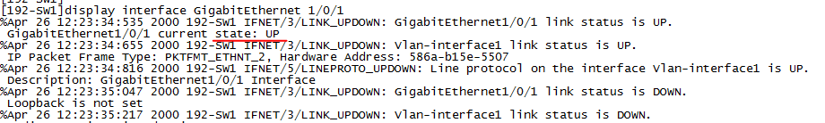

图 8 端口自动开启示意图

**3.2 端口隔离实验**

实验拓扑图见图2

3.2.1 给PCA和PCB配地址，PCA的地址为172.16.0.1/24，PCB的地址为172.16.0.2/24

3.2.2在PCA上ping PCB的地址，结果如图所示，可以ping通

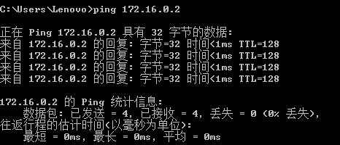

图 9 PCApingPCB结果图

3.2.3 在交换机上启用端口隔离

设置GigabitEthernet1/0/1和GigabitEthernet1/0/2为隔离组的普通端口，GigabitEthernet1/0/24为隔离组的上行端口，查看隔离组信息，如图所示：

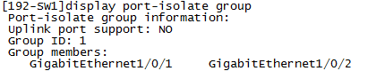

图 10 隔离组端口配置

从display命令中可以看出GigabitEthernet1/0/1 和GigabitEthernet1/0/2已经加入了隔离组，此时再在PCA上pingPCB的地址，如图所示，发现不可以ping通，端口隔离成功。

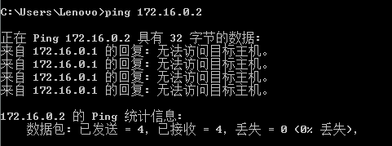

图 11 端口隔离配置下PCApingPCB结果

**3.3端口绑定实验**

实验拓扑图如图2

3.3.1给PCA和PCB配地址，在PCA上ping PCB的地址，结果如图所示，可以ping通：



图 12 PCApingPCB结果

3.3.2在SW2上查看连接端口的mac地址，如图所示：

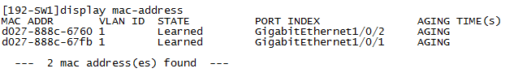

图 13 SW2连接端口的Mac地址信息

3.3.3在SW2上配置端口绑定，在PCA上ping PCB的地址，如图所示：

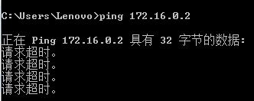

图 14 PCApingPCB结果

**3.4 DHCP snooping实验**

实验拓扑图见图3

3.4.1 将PC的地址改为自动获取，给DSA和DSB相应接口配地址，DSA的g1/0/2口地址为172.16.0.1/24，DSB的g1/0/3地址为172.16.1.1/24

2）在SNOOPING上开启dhcp snooping服务

3）将SNOOPING上与DHA相连的口设置为信任端口

4）在DSA和DSB上开启DHCP服务

5）在PC的CMD中使用ipconfig命令查看地址分配情况，如图所示：

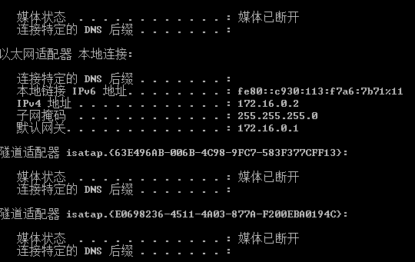

图 15 查看地址分配情况

可以看到在两个DHCP Server同时向PC分配地址的时候，只有与信任端口连接的DSA成功分配了地址，此时将DSA于SNOOPING连接的端口断开后再次观察，结果如图所示：

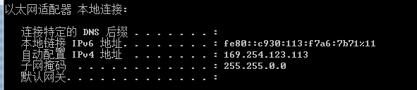

图 16 观察是否成功分配地址

发现即使DSA与PC断开连接，且将PC地址改为手动配置确定后再改为自动获取DSB也不会分配地址给PC，因为DSB没有与信任端口连接。

**防火墙基本操作实验**

**1.实验目的**

防掌握防火墙的基本登录和操作方法，完成防火墙web登录操作实验、防火墙命令行登录操作实验和防火墙网络连接实验。

**2.实验拓扑**

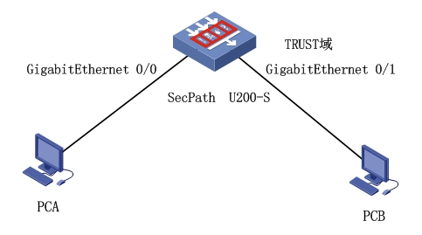

图1 实验拓扑

该实验涉及实验设备有两台PC，一台SecPath U200-S（防火墙），其中，PCA连接防火墙的g0/0口，PCB连接防火墙的g0/1口。

1. **实验内容**

**3.1 WEB登录操作实验**

3.1.1 给PCA配地址：

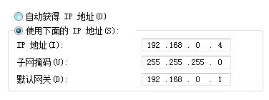

图2 PCA配置IP地址

3.1.2 在IE浏览器中输入地址http://192.168.0.1可以进入到web界面（如图所示），用户名和密码都输入admin，输入验证码即可进入：

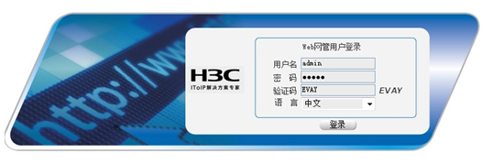

图3 登陆WEB页面

在左侧导航栏中点击‘设备管理’-‘接口管理’，如图所示：

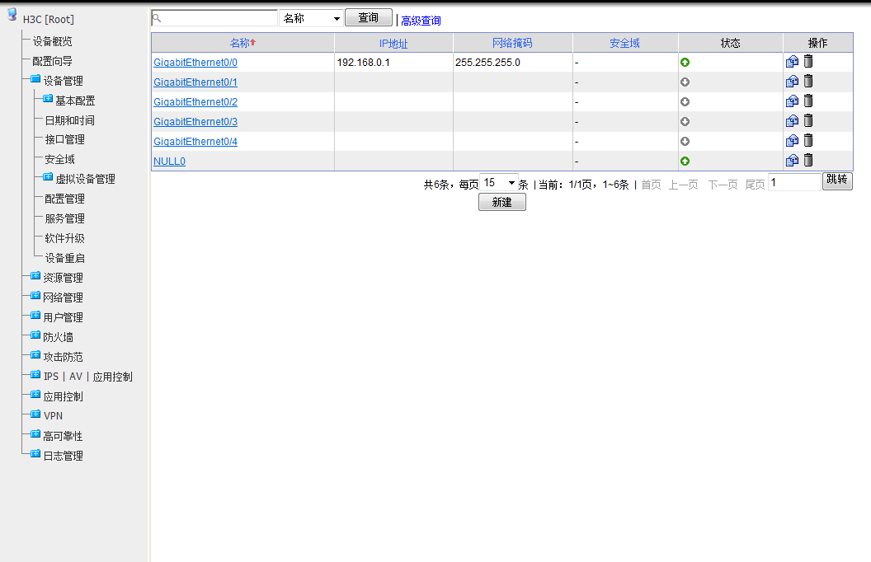

图4 设备管理-接口管理

如下图所示，对GigabitEthernet 0/1接口进行配置：

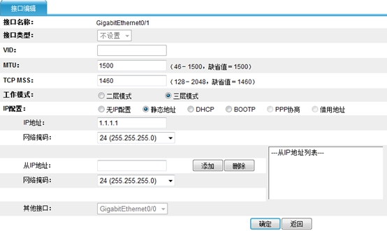

图5 接口界面

3.1.3 如下图所示，给PCB配地址：

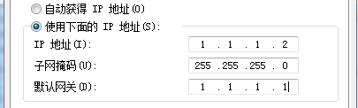

图6 PCB的ip地址信息

3.1.4 打开IE浏览器输入http://1.1.1.1，回车，页面打开失败，不能登录防火墙，原因是PCB所连接的端口不在Trust域中。

3.1.5 PCA上点击确定后点击左侧‘设备管理’-‘安全域’，点击Trust一栏中的按纽后，将界面中的GigabitEthernet 0/1之前的空框打上勾即可。

3.1.6 再次在PCB的IE浏览器中输入http://1.1.1.1，结果如图所示：

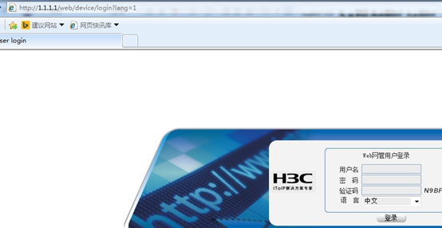

图7 PCB可以登录1.1.1.1

可以进入web界面，输入用户名、密码和验证码后，成功登录，显示下图所示页面：

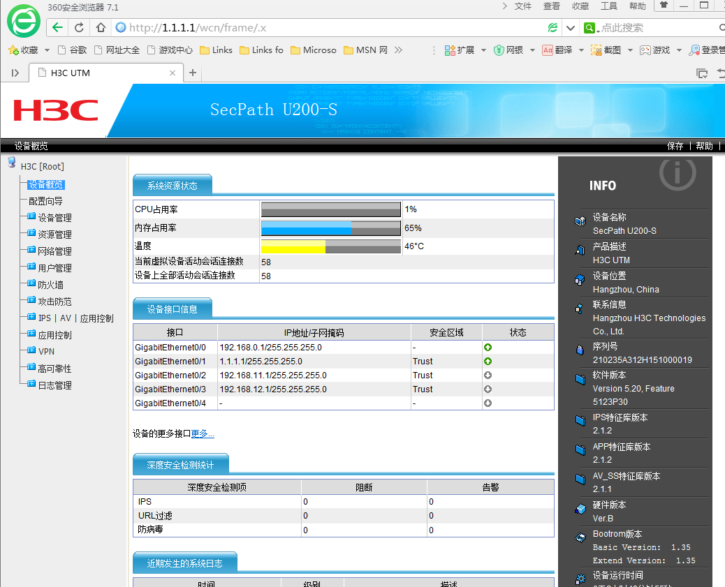

图8 登录成功窗口

**3.2 基本命令行登录操作实验**

3.2.1 Console线连接好后，使用system-view命令可以进入到防火墙设备的系统视图，使用sysname命令给设备命名

3.2.2 配置时间和日期

3.2.3 查看时间和日期

3.2.4创建定时执行任务pc1

配置运行指定命令的视图为GigabitEthernet0/1以太网端口视图

配置定时执行任务，使SecPath在星期一到星期五的上午八点开启以太网端口

配置定时执行任务，使SecPath在星期一到星期五的下午十八点关闭以太网端口

3.2.5 显示定时执行任务的配置信息，结果如图所示：



图9 查看定时执行任务的配置信息示意图

3.2.6 查看在线用户，结果如图所示：

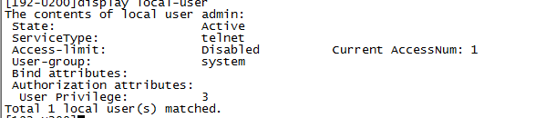

图10 查看在线用户结果示意图

3.2.7 保存配置

**广域网安全网关安全**

**1.实验目的**

掌握防火墙的域间策略、攻击防范以及数据加密的措施。

**2.实验拓扑**

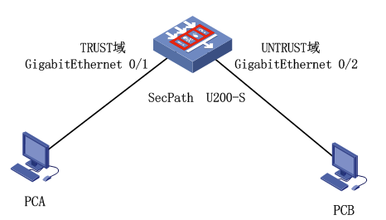

图1 实验拓扑1

图1中涉及实验设备有两台PC，一台SecPath U200-S（防火墙），其中，PCA连接防火墙的g0/1口，PCB连接防火墙的g0/2口。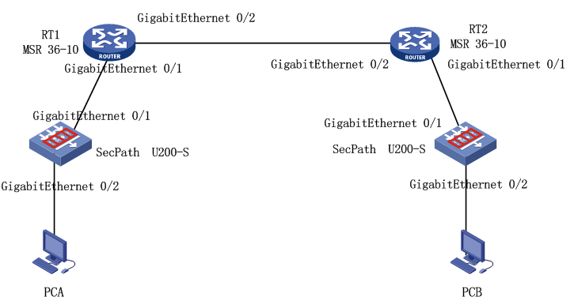

图2 实验拓扑2

图2中涉及实验设备有两台PC，两台SecPath U200-S防火墙，两台MSR36-10路由器。其中PCA连接防火墙A的g0/2口，防火墙A的g0/1连接RT1的g0/1口，RT1的g0/2连接RT2的g0/2口，RT2的g0/1连接防火墙B的g0/1口，防火墙B的g0/2口连接PCB。

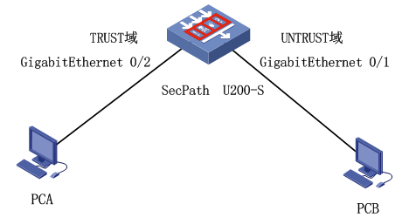

图3 实验拓扑3

图3中涉及实验设备有两台PC，一台SecPath U200-S防火墙。其中PCA连接防火墙的g0/2口，PCB连接防火墙的g0/1口。

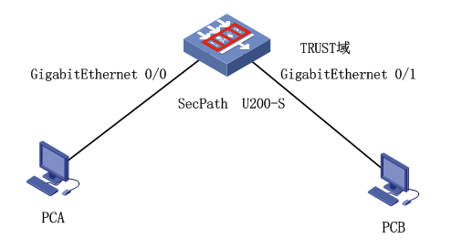

图4 实验拓扑4

1. **实验步骤**

3.1 防火墙域间策略实验

实验拓扑见图1

3.1.1 将PCA连接到防火墙的g0/0口，并给PCA配置地址，如图2.3.5所示。

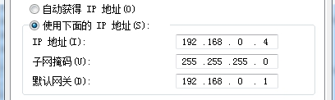

图5 PCA的IP地址

3.1.2 在PCA上的IE浏览器中输入地址http://192.168.0.1，进行登录

3.1.3 登录后点击左边的‘设备管理’-‘接口管理’。

1）.如图所示，配置接口g0/1。

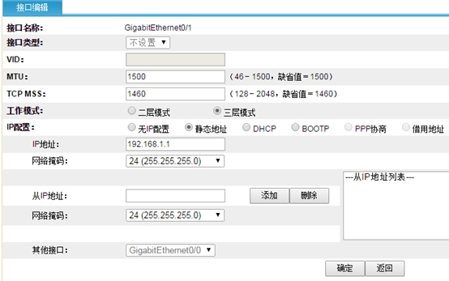

图6 编辑接口g0/1

2）.如图7所示，配置接口g0/2。

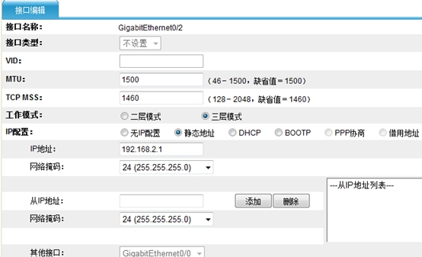

图7 编辑接口g0/2

3.1.4 防火墙区域的划分

1）.点击Trust配置按钮，将GigabitEthernet0/1前面打上勾，其余默认。

2）.点击Untrust配置按钮，将GigabitEthernet0/2前面打上勾，其余默认。

3.1.5 如图所示，将PCA的地址改为192.168.1.2/24。

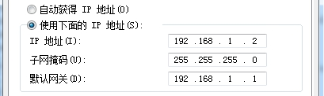

图8 PCA的IP地址

并将PCB的地址写为192.168.2.2/24，如图所示：

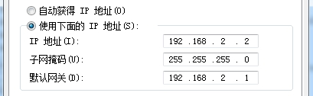

图9 PCB的IP地址

3.1.6 把PCA接在防火墙的GigabitEthernet0/1上

3.1.7 把PCB接在防火墙的GigabitEthernet0/2上

此时在PCB上ping PCA，结果如图所示：

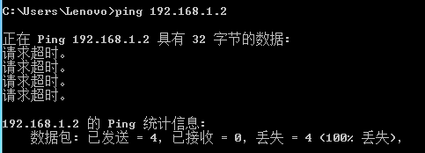

图10PCBpingPCA结果

在未做域间策略的时候ping不通，是因为PCA在trust域，PCB在utrust域。

3.1.8在PCA上的IE浏览器中输入地址http://192.168.1.1，并输入用户名：admin 密码admin 和验证码，点击登录配置域间策略

1）.点击防火墙-安全策略-域间策略，新建域间策略。

2）.如图所示填写域间策略。

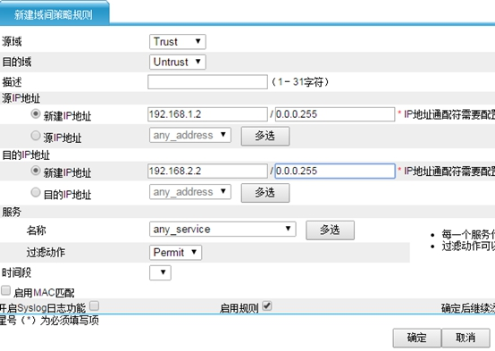

图11 填写域间策略

1. .查看防火墙-安全策略-域间策略，如下图所示，出现条目说明创建成功

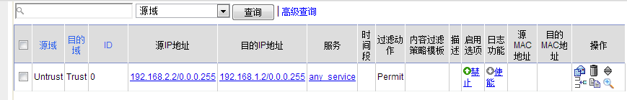

图12 域间策略创建成功示意图

3.1.9 PCBpingPCA的，结果如图所示，可以ping通，说明域间策略起了作用：

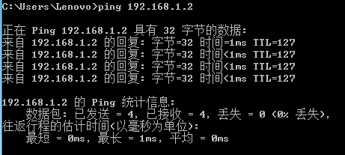

图13 PCBpingPCA结果图

3.2 攻击防范实验

实验拓扑图见图1

3.2.1将PCA连接在UTM的GabitEthernet0/0端口，如图所示分配地址：

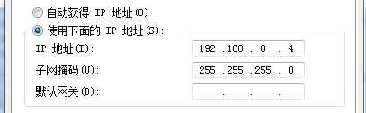

图14 PCA的IP地址

3.2.2 在PCA的IE浏览器中输入http：//192.168.0.1登录

1）.设备管理--接口管理为界面的GigabitEthernet0/1按照下图进行配置

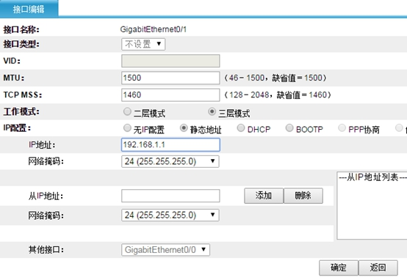

图15 编辑g0/1接口

2）.设备管理--接口管理为界面的GigabitEthernet0/2按照下图所示进行配置

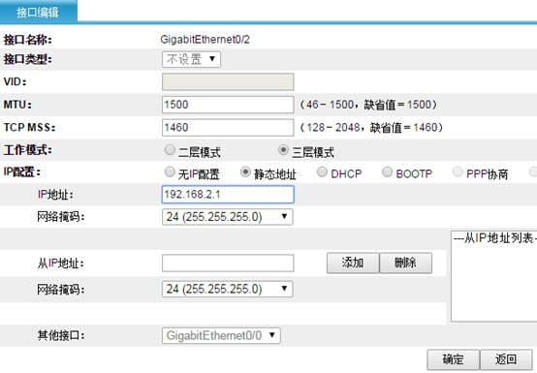

图16编辑g0/2接口

3.2.3 防火墙区域划分

1）.按照图2.3.17所示对Trust域进行配置

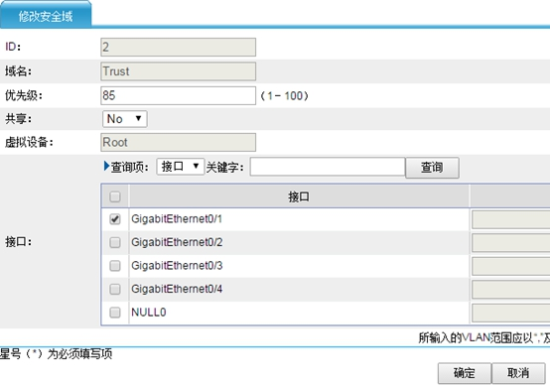

图17修改TRUST域

2）.按照下图所示对Untrust域进行配置

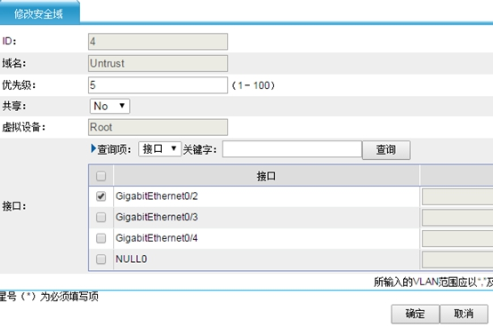

图18 修改Untrust域

3.2.4 新建防火墙域间路由策略

1）.如下图所示，新建域间策略规则trust域

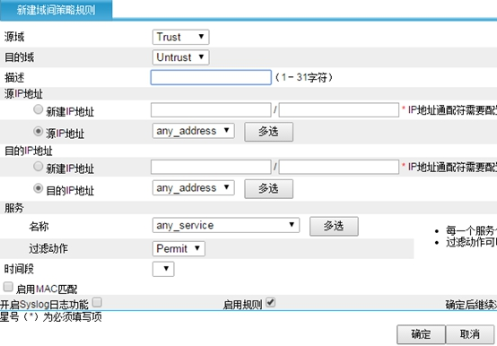

图19 新建域间策略规则trust域

2）.如下图所示，新建域间策略规则Untrust域

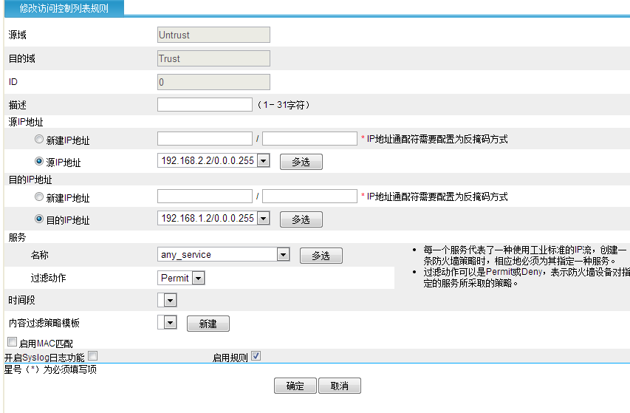

图20 新建域间策略规则Untrust域

3.2.5 给PCA和PCB配地址：

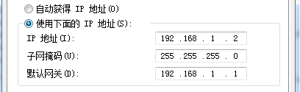

图21 PCA的IP地址

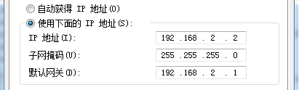

图21 PCB的IP地址

3.2.6 启用静态黑名单功能

1）.将PCA从GigabitEthernet0/0上换接到GigabitEthernet0/1上，使用IE浏览器登录到http：//192.168.1.1，如下图所示，登录后在“攻击防范 > 黑名单”页面，选中“启用黑名单过滤功能”前面的复选框，启用黑名单功能。

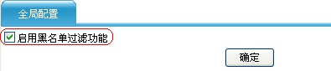

图22 启用黑名单功能

2）.在“攻击防范 > 黑名单”页面，点击“黑名单配置”下的< 新建 >按钮，弹出‘修改黑名单表项’页面，如下图所示，输入添加的黑名单地址和黑名单生效的保留时间。

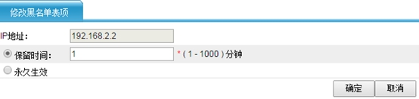

图23 修改黑名单表项

3.2.7 点击确定后1min内,在PCB上ping PCA的地址，发现ping不通， 因为还在黑名单老化时间内。1MIN后再次在PCB上 ping PCA的地址，结果如图所示：

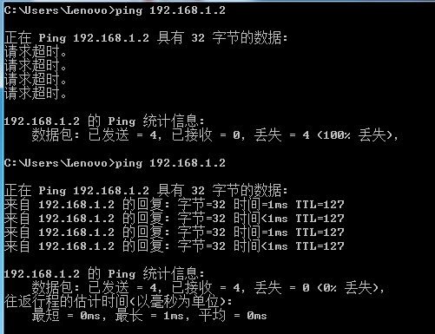

图24 PCBpingPCA结果

3.2.8 启用动态黑名单功能

1）.在“攻击防范 > 黑名单”页面，选中“启用黑名单过滤功能”前面的复选框，启用黑名单功能。

2）.在PCA上ping PCB的地址，结果如下图所示，发现是可以ping通的：

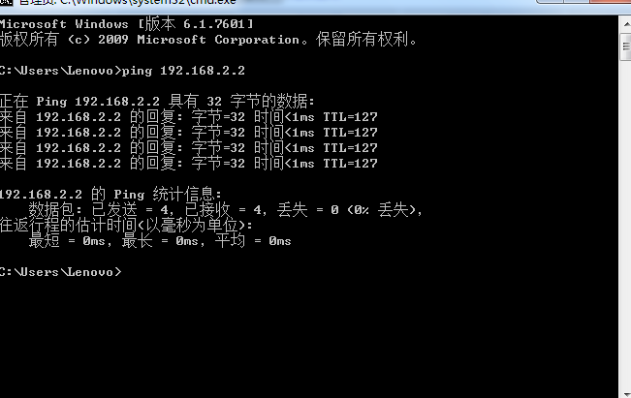

图25 PCApingPCB结果

1. .在PCB上使用IE浏览器输入http：//192.168.2.1 在登录界面故意多次输错密码，直到登录界面不再弹出 这时候在PCB上ping PCA的地址，结果如下图所示，不能ping通 此时PCB已经进入了黑名单：

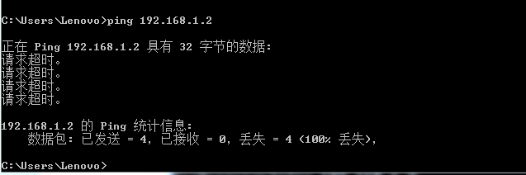

图26 PCA pingPCB结果图

3.3 IPSEC实验

实验拓扑图见图2

3.3.1登录

1）.如图所示，给PCA配地址。

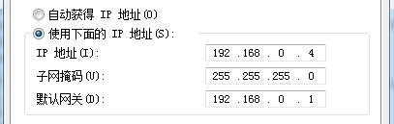

图27 PCA配IP地址

2）．将PCA连接到UTMA上的GigabitEthernet0/0上，在PCA的IE浏览器种输入http：//192.168.0.1登录。

3.3.2 接口配置

1）.点击左侧设备管理--接口管理，如下图所示配置GigabitEthernet0/1接口。

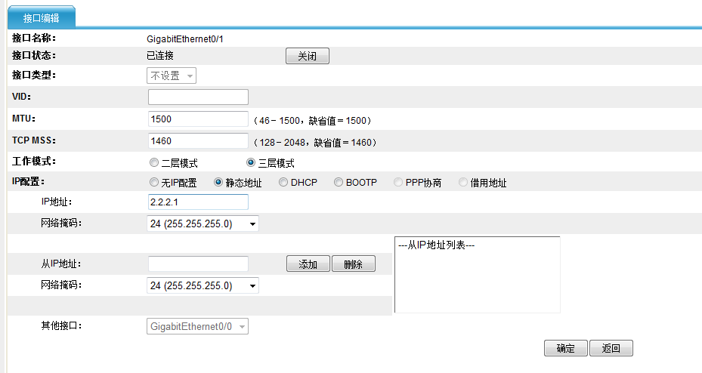

图28编辑接口g0/1

2）.如下图所示配置GigabitEthernet0/2接口。

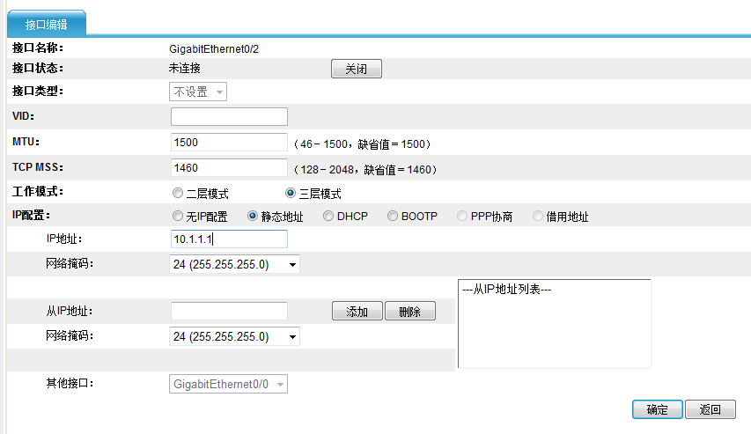

图29 编辑接口g0/2

3.3.3防火墙区域划分

1）.设置GigabitEthernet0/2于Trust域中

2）.设置GigabitEthernet0/1于Untrust域中

3.3.4 开始配置ACL

1）.如图新建ACL。

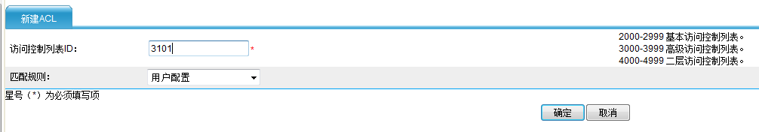

图30 新建ACL

2）.如图新建高级规划1。

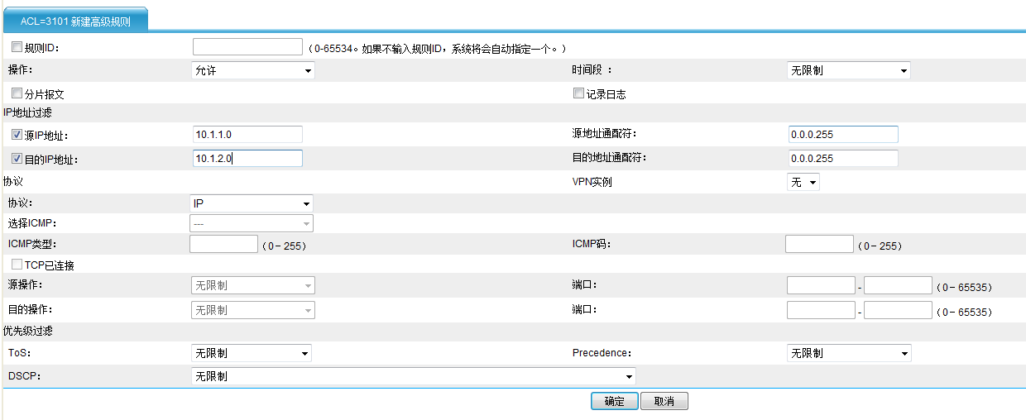

图31 新建高级规划1

3）.如图新建高级规划2。

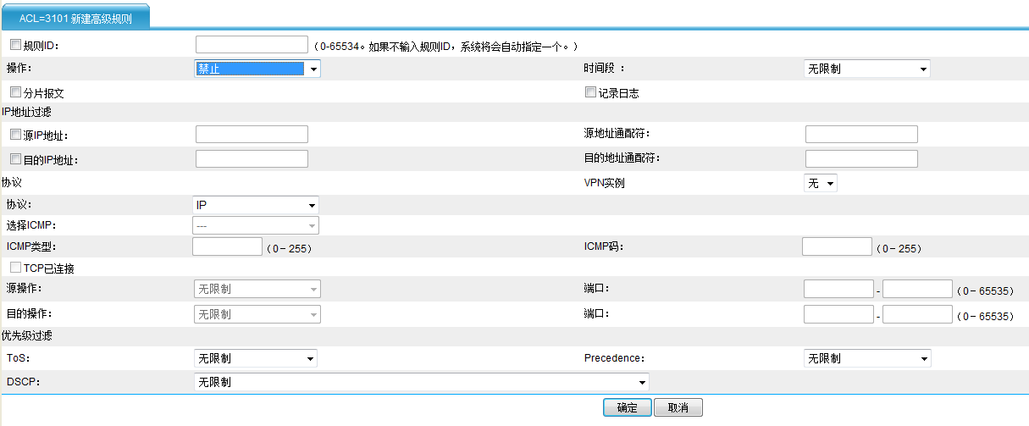

图32新建高级规划2

3.3.5如图配置到HostB的静态路由。

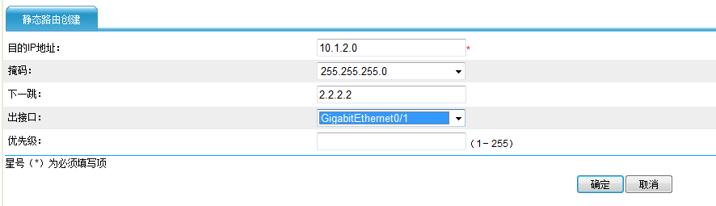

图33 创建静态路由

3.3.6如图配置Ipsec安全提议。

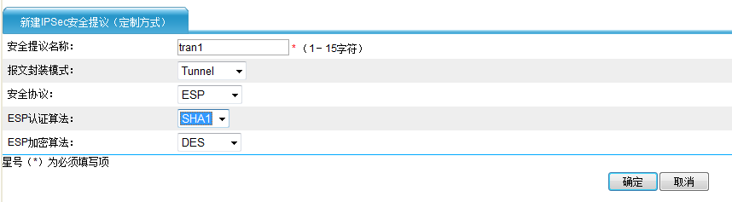

图34 新建IPSec安全提议

3.3.7如图配置IKE对等体。

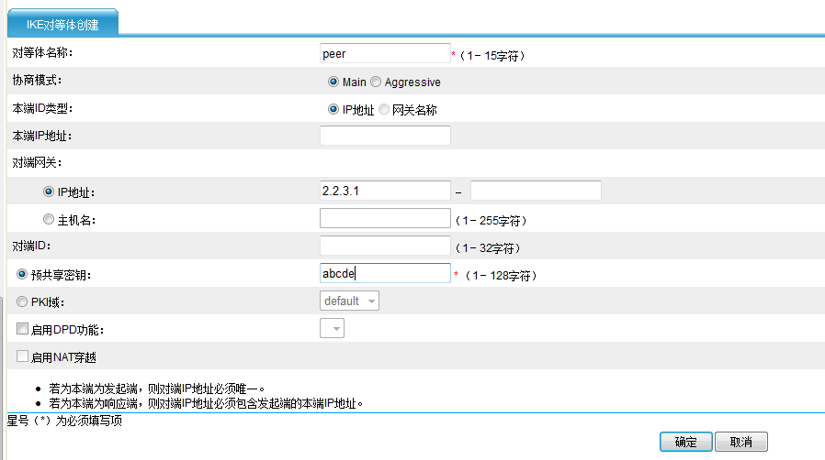

图35创建IKE对等体

3.3.8 如图配置Ipsec安全提议。

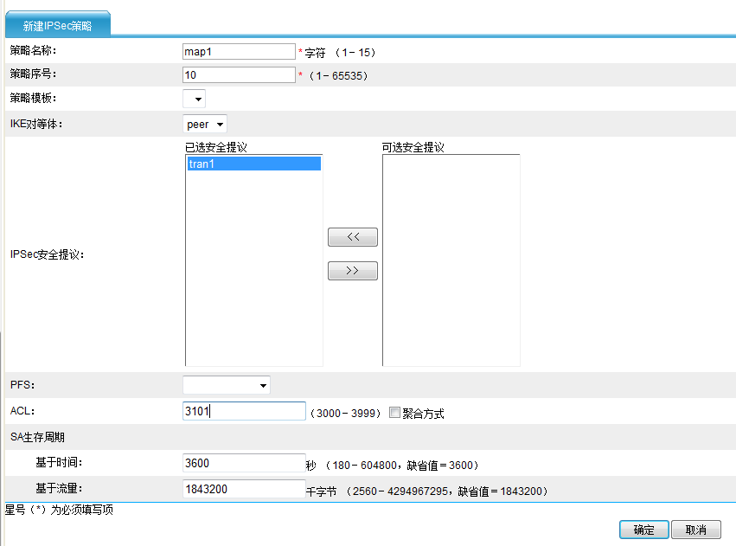

图36 新建IPSec策略

3.3.9 如图将IPSec策略应用于接口GigabitEthernet0/1。

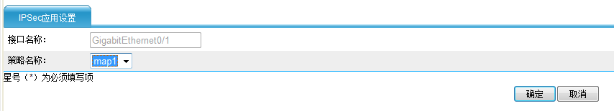

图37 应用IPSec策略

3.3.10域间策略

1）.如图修改访问控制列表规则-Trust域。

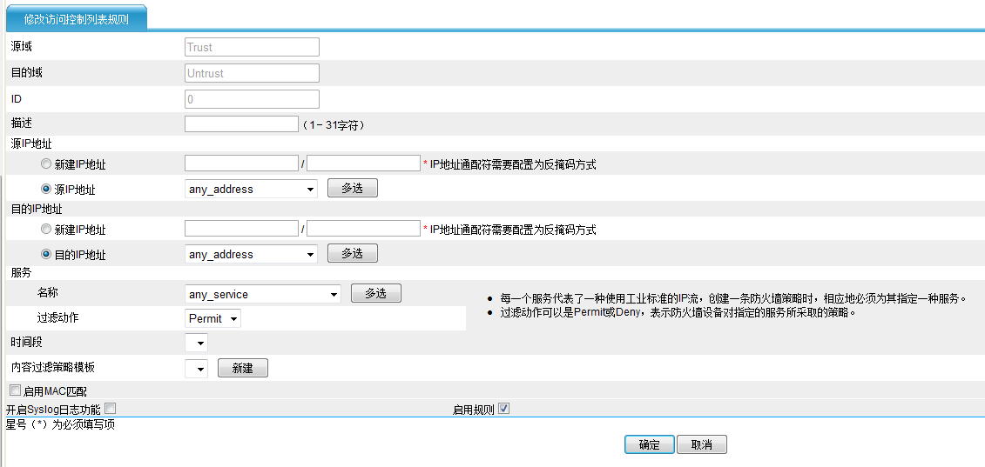

图38 修改访问控制列表规则-Trust域

2）.如图修改访问控制列表规则-Untrust域。

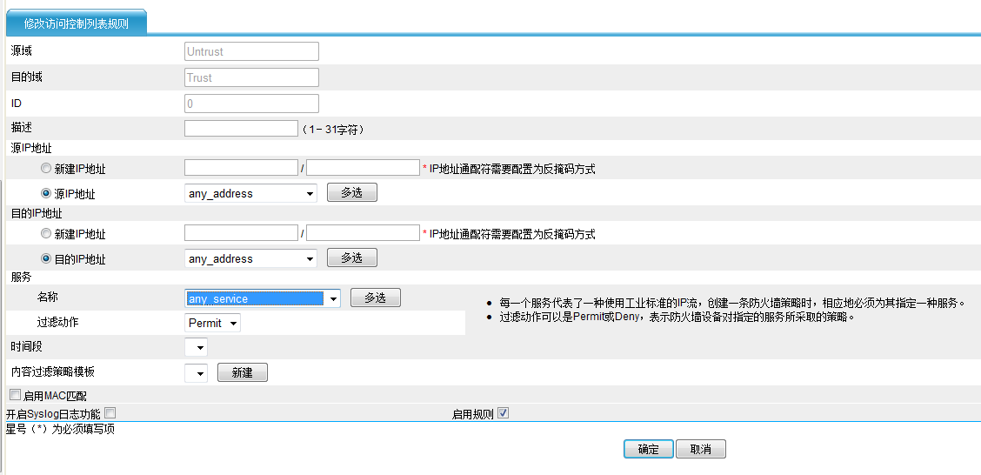

图39 修改访问控制列表规则-Untrust域

3.3.11 如图给PCB配地址。

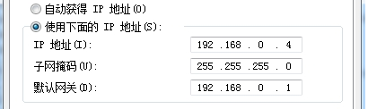

图40 PCB配置IP地址

将PCB连接到UTMB上的GigabitEthernet0/0上，在PCB的IE浏览器种输入http：//192.168.0.1登录。

3.3.12 如图配置接口GigabitEthernet0/1。

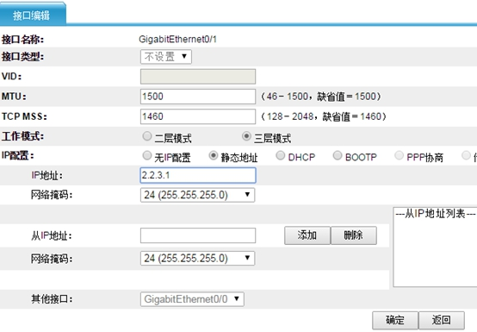

图41 编辑接口g0/1

如图配置接口GigabitEthernet0/2。

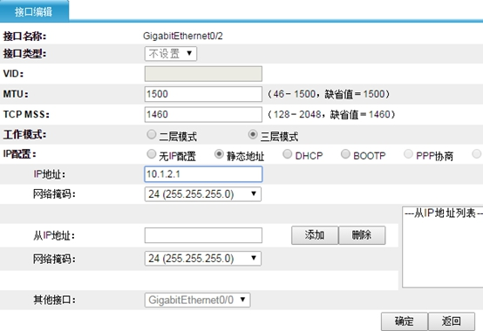

图42 编辑接口g0/2

3.3.13 防火墙配置

1）.设置GigabitEthernet0/2于Trust域中

2）.设置GigabitEthernet0/1于Untrust域中

3.3.14 如图配置ACL。

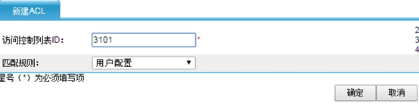

图43 新建ACL

如图新建高级规则1。

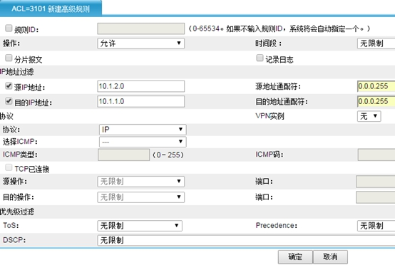

图44 新建ACL高级规则1

如图新建ACL高级规则2。

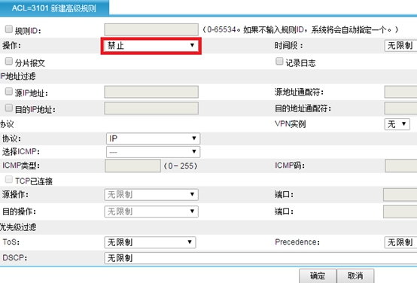

图45 新建高级规则2

3.3.15如图创建静态路由。

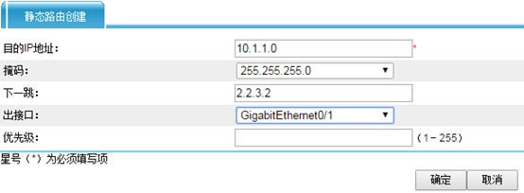

图46 创建静态路由

3.3.16如图新建IPSec安全提议。

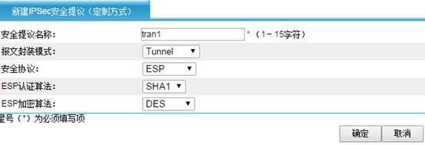

图47 新建IPSec安全提议

3.3.17如图创建IKE对等体。

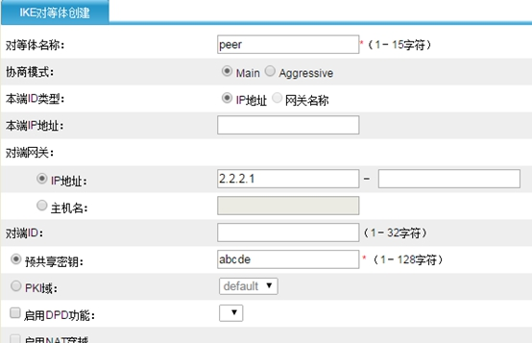

图48 创建IKE对等体

3.3.18 如图新建IPSec策略。

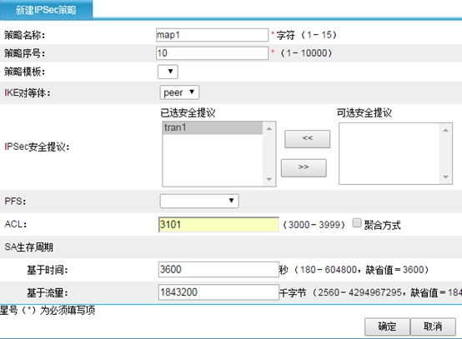

图49 新建IPSec策略

3.3.19 如图将IPSec策略应用于接口GigabitEthernet0/1。

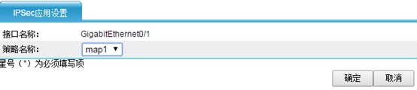

图50 应用IPSec

3.3.20域间策略

1）.如图修改访问控制列表规则-Trust

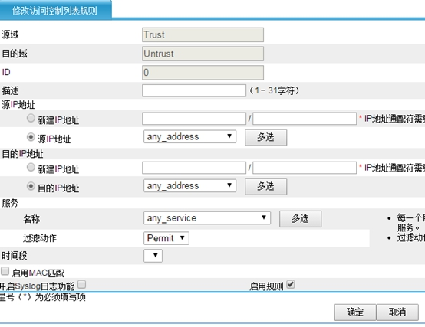

图51 修改访问控制列表规则-Trust

2）.如图修改访问控制列表规则 -Untrust。

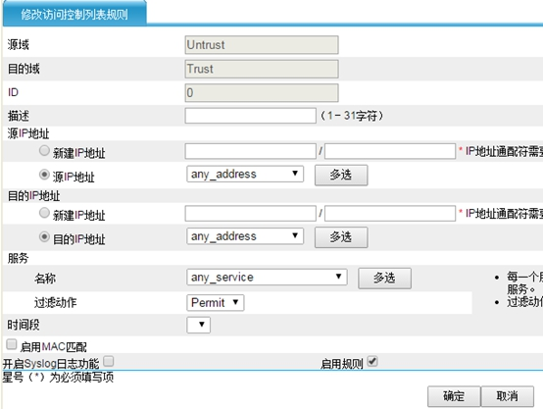

图52 修改访问控制列表规则 -Untrust

3.3.21给PCA和PCB重配地址。

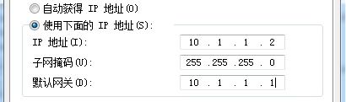

图53 PCA配置IP地址

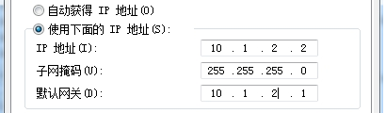

图54 PCB配置IP地址

3.3.22将PCA连接在UTMA上的GigabitEthernet0/2上，将PCB连接在UTMB上的GigabitEthernet0/2上，并给R1和R4配地址。

3.3.23配置RIP。

3.3.24在PCA上ping PCB的地址，不知道什么原因，操作失败，PCA没有ping通PCB，多次尝试仍然没有成功。

3.4 SSL VPN实验

实验拓扑图见图4

3.4.1 登陆并查看证书

1）．给PCA配地址，如图所示

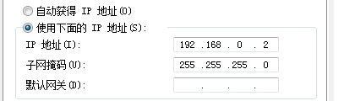

图55 PCA配置IP地址

2）.在IE浏览器中输入hppt：//192.168.0.1，登录。

3）.如图所示，查看证书。



图56 查看UTM提供的证书

3.4.2使用CRT登录到UTM上，开启ssl服务策略和https服务。

3.4.3 在IE浏览器中输入https：//192.168.0.1,结果如下图所示。

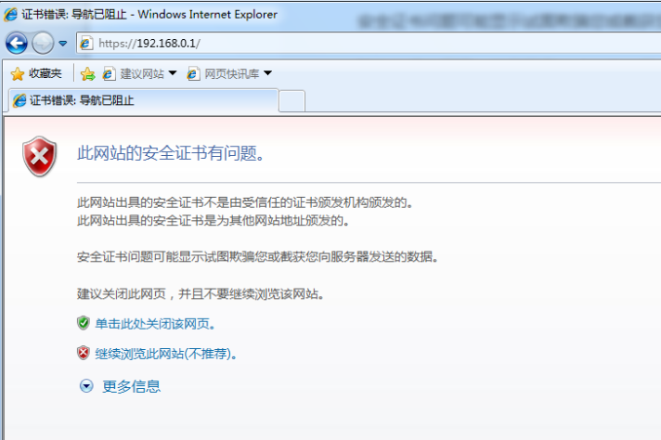

图57登录192.168.0.1

点击 继续浏览此网站（不推荐）后进入到登录界面，输入用户名admin 密码admin 和验证码后点击登录跳出登录成功页面，表明SSL登录成功。

3.5 IPS入侵防御系统实验

3.5.1将PCA接在TUM的GigabitEthernet0/0上，给PCA配地址。

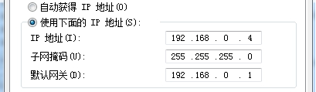

图58 PCA配置IP地址

打开IE浏览器，输入http：//192.168.0.1登录，配置接口GigabitEthernet 0/2。

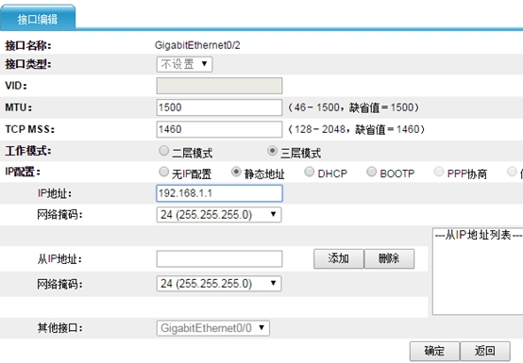

图59 编辑接口g0/1

3.5.2如图配置接口GigabitEthernet0/1。

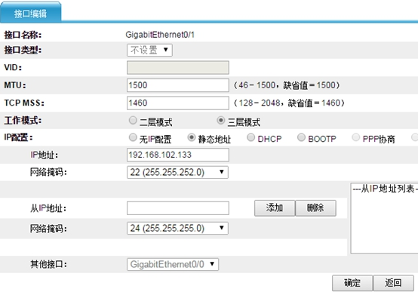

图60 编辑接口g0/2

3.5.3如图修改Trust域。

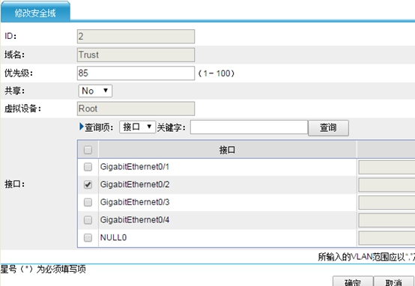

图61 修改Trust域

如图修改Untrust域。

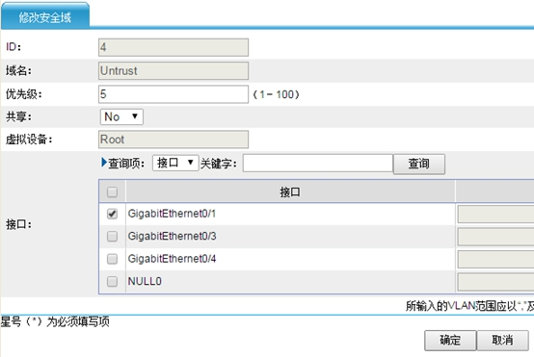

图62修改Untrust域

3.5.4如图新建域间策略规则。

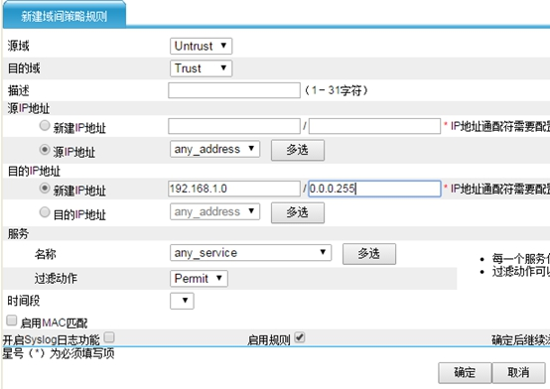

图63 新建域间策略规则

3.5.5 如图2.3.65，显示和配置安全区域的扫描攻击检测功能。

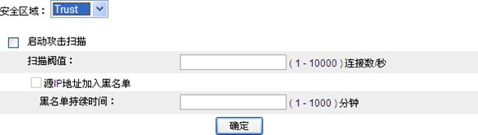

图64 扫描攻击

报文异常检测，如图所示：

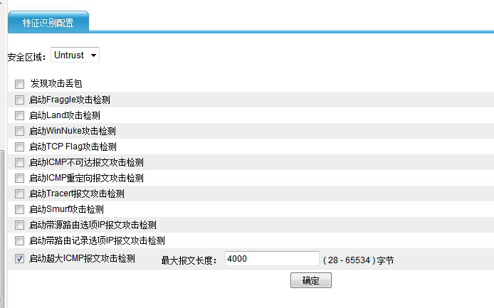

图65 Untrust域

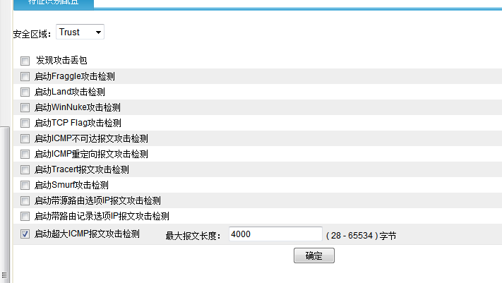

图66 Trust域

3.5.6 将PCA连接在UTM的GigabitEthernet0/2口上，如图2.3.68给PCA重配地址。

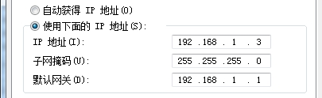

图67 PCA配置IP地址

将PCB接到UTM的GigabitEthernet0/1上，如图2.3.69给PCB配地址。

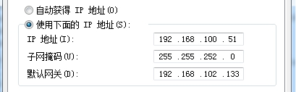

图68 PCB配置IP地址

3.5.7 用PCB ping PCA：ping 192.168.1.3 -l 20000,在PCA上点击IE浏览器查看攻击防范日志如图2.3.70。

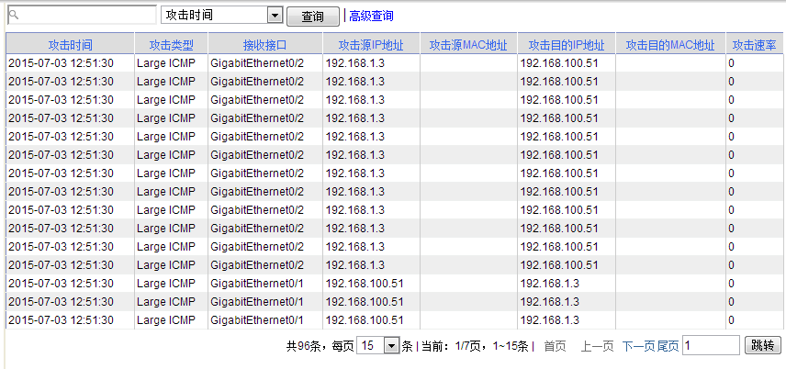

图69攻击防范日志

3.6 DDOS攻击防范实验

3.6.1在攻击的发起域使用报文异常检测功能。

3.6.2 配置流量异常检测ICMP flood，注意此处配置检测攻击的安全域为Trust，即受保护客户端所在的安全域，阈值设置为10。

3.6.3 配置流量异常检测UDP flood，配置方法同上。

3.6.4 配置流量异常检测SYN flood，配置方法同上。

在PCB ping PCA ： ping 192.168.1.3 -l 20000。

3.6.5 查看结果如下图所示。

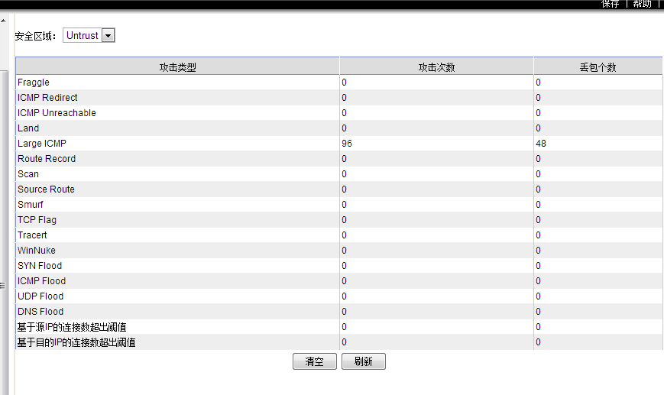

图70 Untrust域下报告

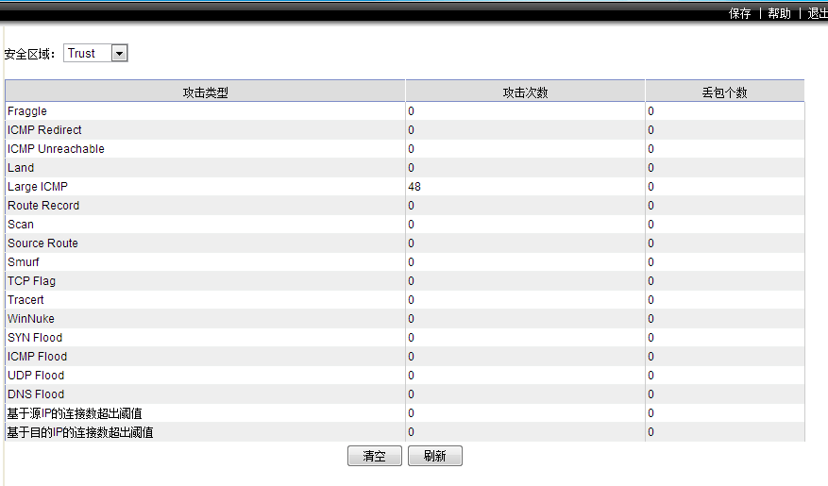

图71 Trust域下的报告

3.7 SQL注入攻击防范实验

UTM 1 设备上勾选IPS和SQL注入，SQL注入攻击防范即开启：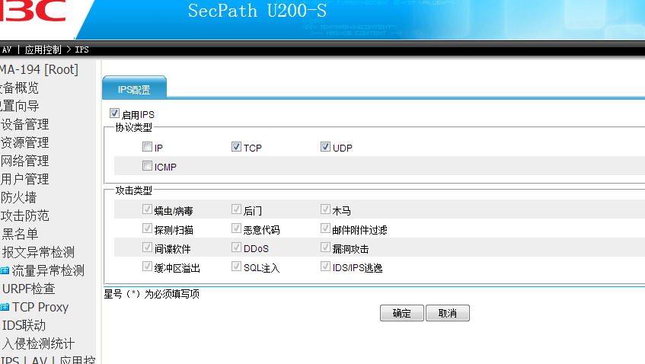

图72

**实验三 H3C SDN操作实验**

**1.实验目的**

本实验方案中，通过演示SDN控制器的策略控制来展现SDN控制器强大的平台能力，能够支撑巨大的网络集群能力，提高高级别的可靠性。

**2.实验拓扑**

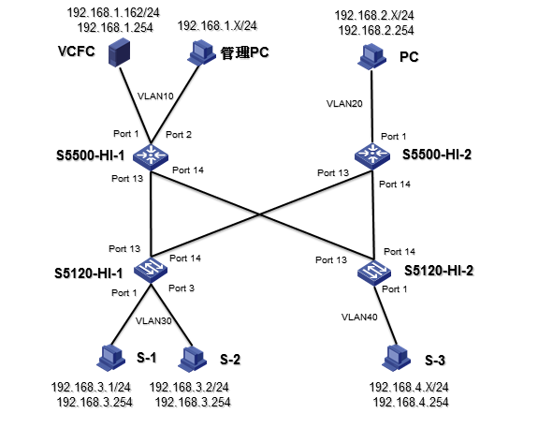

图 1 实验拓扑图

**3.实验步骤**

3.1 交换机配置

3.1.1 配置S5500-HI-1设备Vlan信息，如图所示：

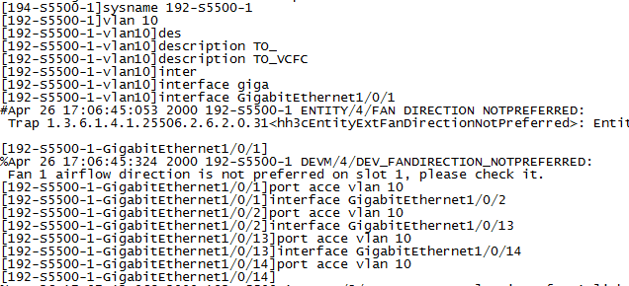

图 2 配置S5500-1

3.1.2 配置S5500-HI-2设备Vlan信息，如图所示：

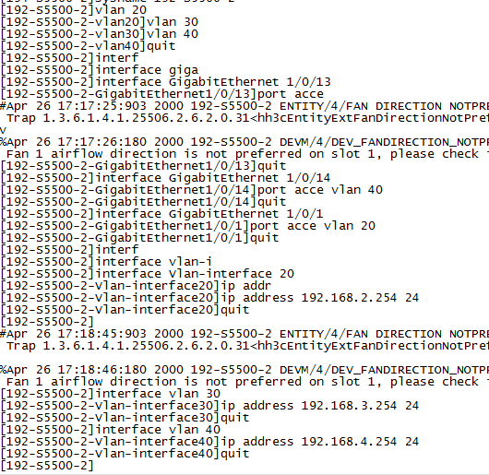

图 3 配置S5500-2

3.1.3 配置S5120-HI-1设备Vlan信息，如图所示：

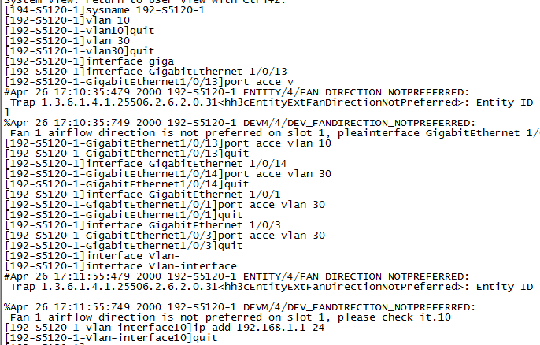

图 4 配置S5120-1

3.1.4 配置S5120-HI-2设备Vlan信息，如图所示：

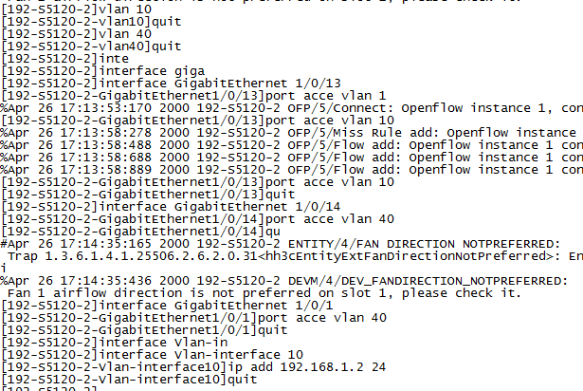

图 5 配置S5120-2

3.2 策略跟随应用

3.2.1 登录VCFC---配置管理PC的IP：进入；

3.2.2 策略APP加载/卸载

APP卸载，如图所示：

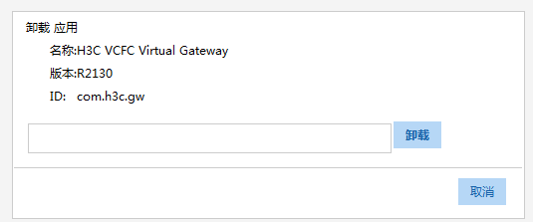

图 6 APP卸载

新策略APP加载，如图所示：

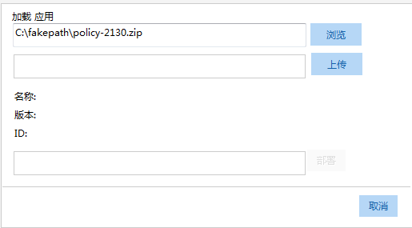

图 7 新策略APP加载

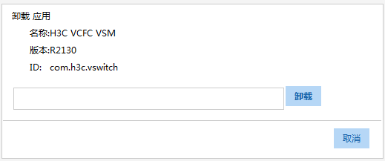

图 8 新策略APP加载完成

3.3 策略APP默认流表的下发

3.3.1 配置交换机Openflow设置如图所示：

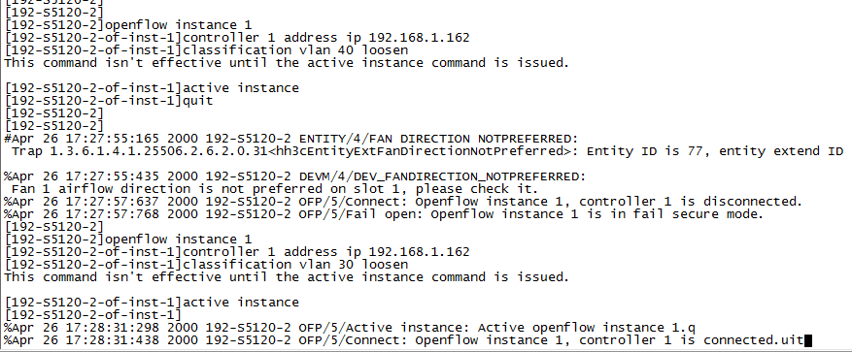

图 9 openflow设置

3.2查看SDN设备上下发的默认流表，如图所示：

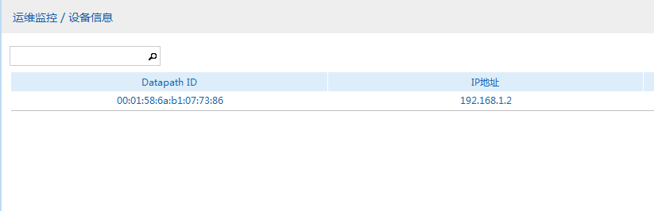

图 10 SDN设备上下发的默认流表1

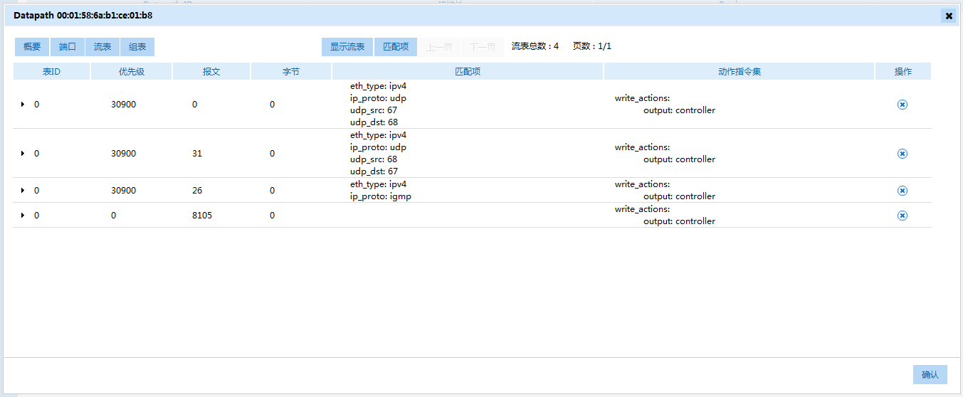

图 11 SDN设备上下发的默认流表2

3.4 ARP主机信息学习

3.4.1 查看PC物理地址，如图所示：

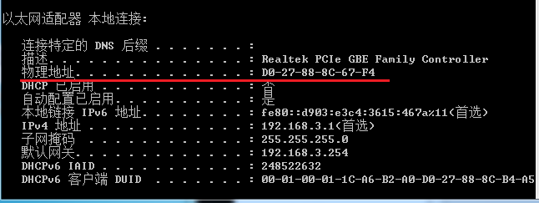

图 12 查看PC物理地址

3.4.2 查看ARP学习主机信息，如图所示：

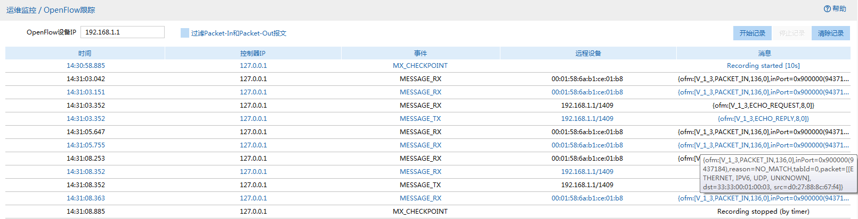

图 13 ARP学习主机信息

3.5 不创建用户规则时，主机不能互通

3.5.1 查看默认流表，如图所示：



图 14 4条默认流表

3.5.2 S-1与S-2互ping，结果如图所示：

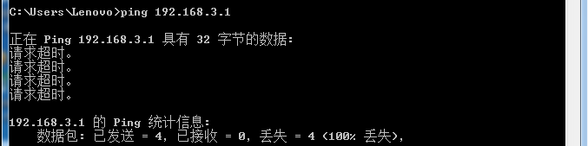

图 15 S-2pingS-1不通

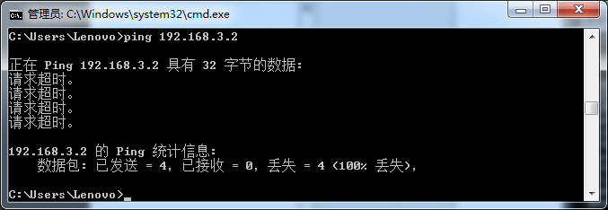

图 16 S-1pingS-2不通

3.5.3主机ping网关虚接口，如图所示：

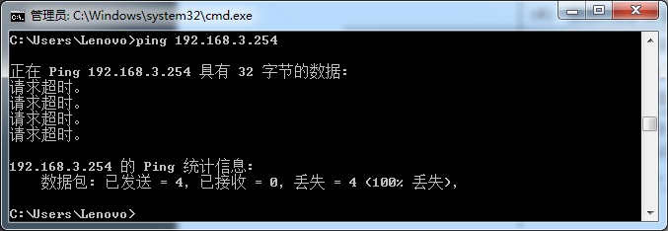

图 17 主机ping网关虚接口

3.6创建用户规则但不绑定策略时，主机不能互通

3.6.1创建VLAN30用户组不绑定策略，创建VLAN40用户组，不绑定策略，如图所示：

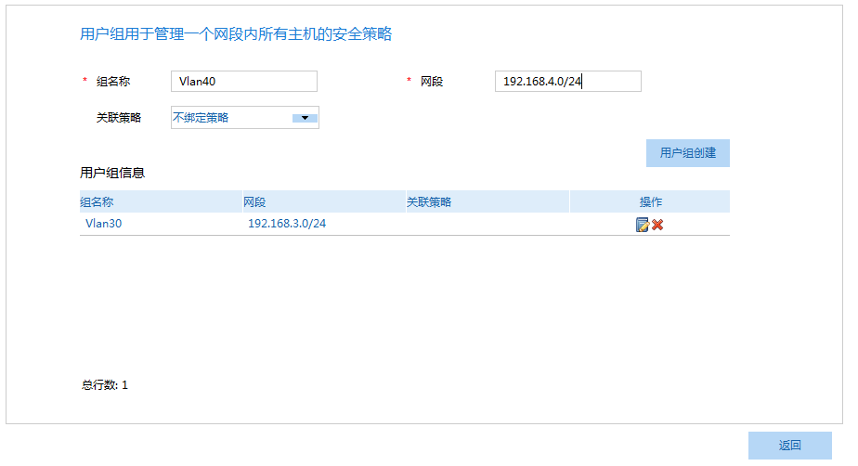

图 18 创建Vlan30以及Vlan40

3.6.2 S-1与S-2互ping，结果如图所示: 

图 19 S-2pingS-1不通



图 20 S-1pingS-2不通

3.6.3 两主机ping网关虚接口，如图所示：



图 21 主机ping网关虚接口

3.7符合用户规则的主机接入，流表动态下发

3.7.1 创建策略，如图所示：

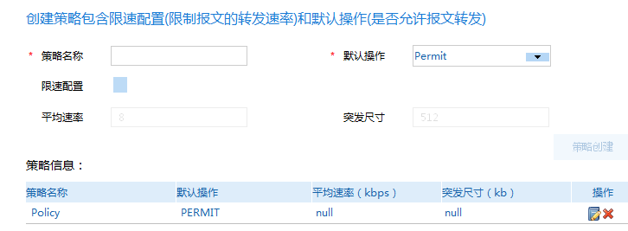

图 22 创建策略

3.7.2策略用于Vlan30用户组，如图所示：

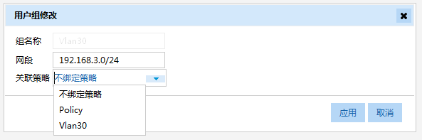

图 23 将策略应用于VLAN30用户组

3.7.3主机之间互ping，结果如图所示：

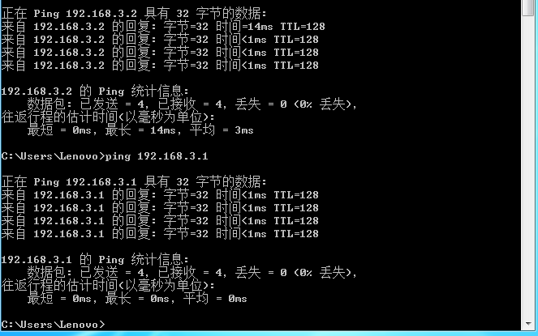

图 24 S-1与S-2互ping

3.7.4查看S5120-1中的流表，如图所示：

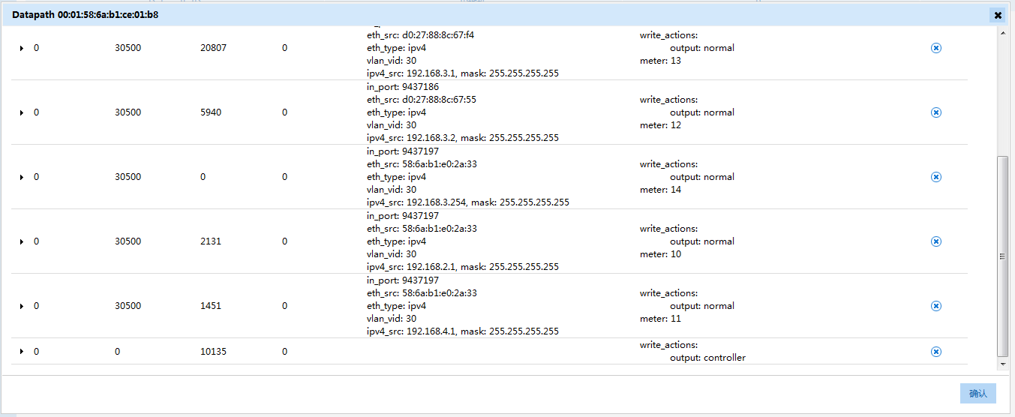

图 25 S5120-1流表

3.8满足用户组规则的主机二层互通，并且可流量限速

3.8.1启动FTPSever，如图所示：

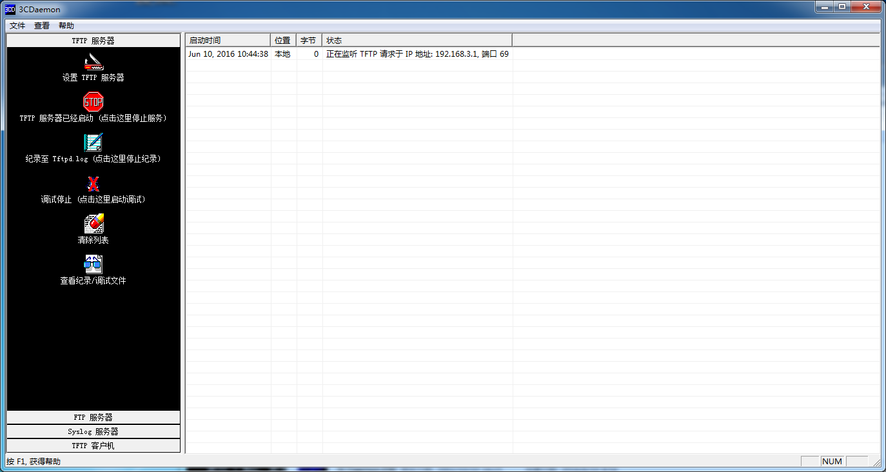

图 26 启动FTPSever

3.8.2设置用户名密码如图所示：

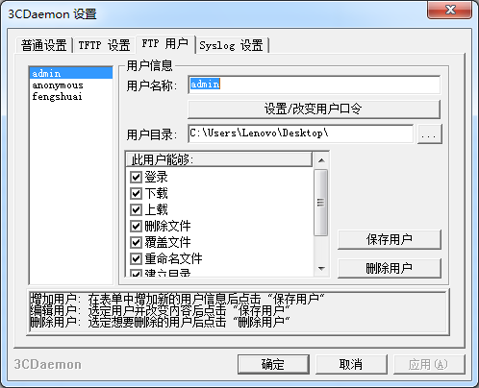

图 27 设置用户名密码

3.8.3客户机上登录并查看文件，对VLAN30用户组进行限速客户机登录并查看文件，如图所示：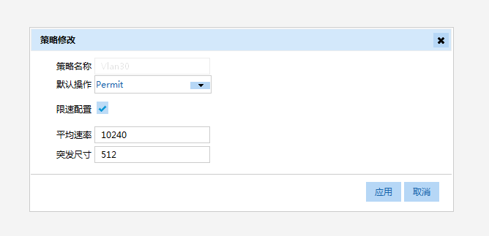

图 28 VLAN30用户组限速

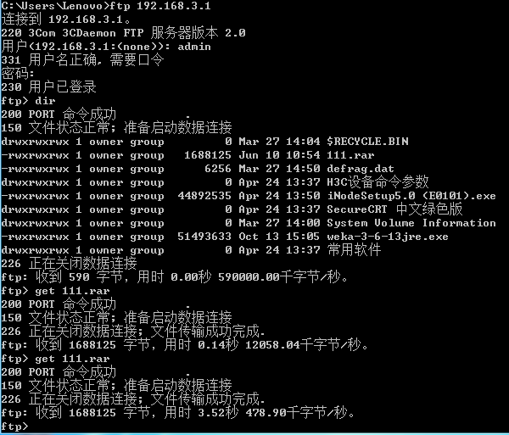

图 29 客户机查看文件

限速后客户机上依旧可以登录，只是速度被限。

3.9满足用户组规则的主机三层互通，并且可流量限速

3.9.1配置S-1和S-3的地址为不同网段。

3.9.2配置网关地址。

3.9.3配置接口地址。

3.9.4 S-1上启动FTP server，另一个启动FTP client

3.9.5进行FTP业务，如图所示：

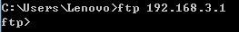

图 30 ftp不通

3.9.6在控制器上创建VLAN40用户组，配置主机的网段，绑定策略以及在控制器上已有策略，配置限速

3.9.7进行FTP业务，如图所示：

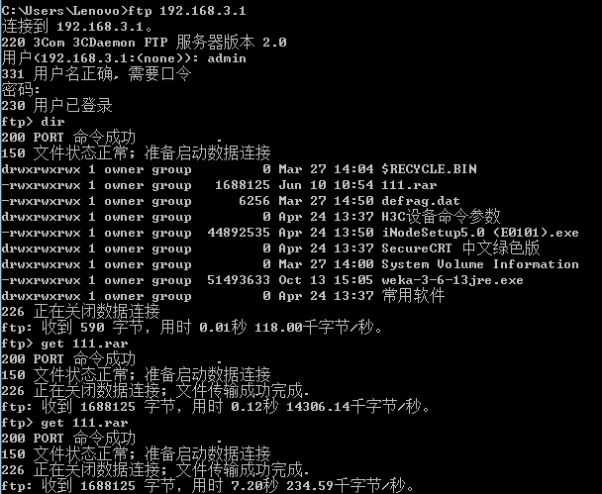

图 31 绑定策略不限速以及限速结果

3.10满足用户组规则的主机与外网互通，并且可流量限速

3.10.1在S5500-HI-2上连接一个PC做终端，配置其他网段的ip（VLAN20），该终端的网关是S5500-HI-2；

3.10.2S-1上启动FTP server，PC上启动FTP client；

3.10.3进行FTP业务，如图所示：



图 32 ftp连接不通

3.10.4在控制器上创建一个用户组，配置该网段，进行ftp业务：

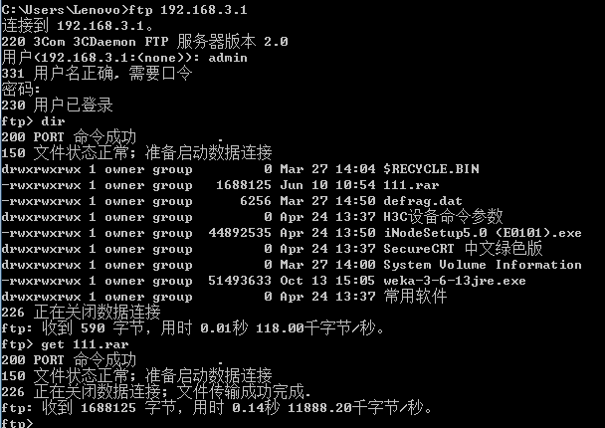

图 33 无限制ftp连接

3.10.5在控制器上创建一个策略，配置限速，然后修改用户组引用该策略，进行ftp业务：

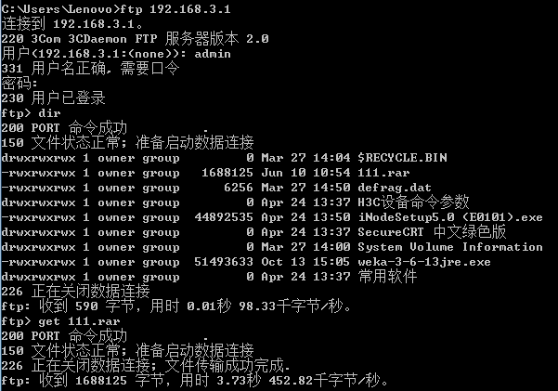

图 34 有限制ftp连接

3.11北向接口功能支持

3.11.1控制器WEB UI查看SDN交换机上的流表



图 35 默认流表

3.11.2控制器ResAPI获取SDN交换机上的流表

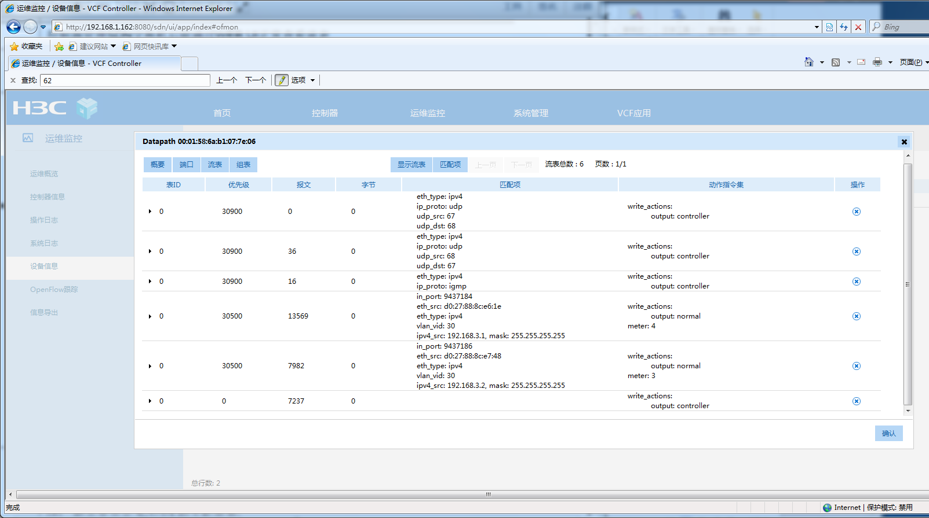

图 36 2条网络口流表

3.11.3查看S-1/2的主机流表

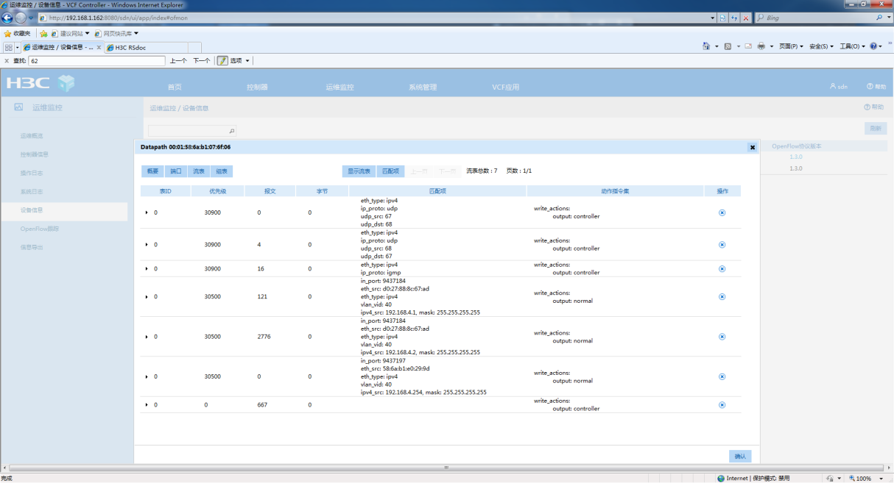

图 37 S-1/2的主机流表

3.11.4 查看DATAPATHID

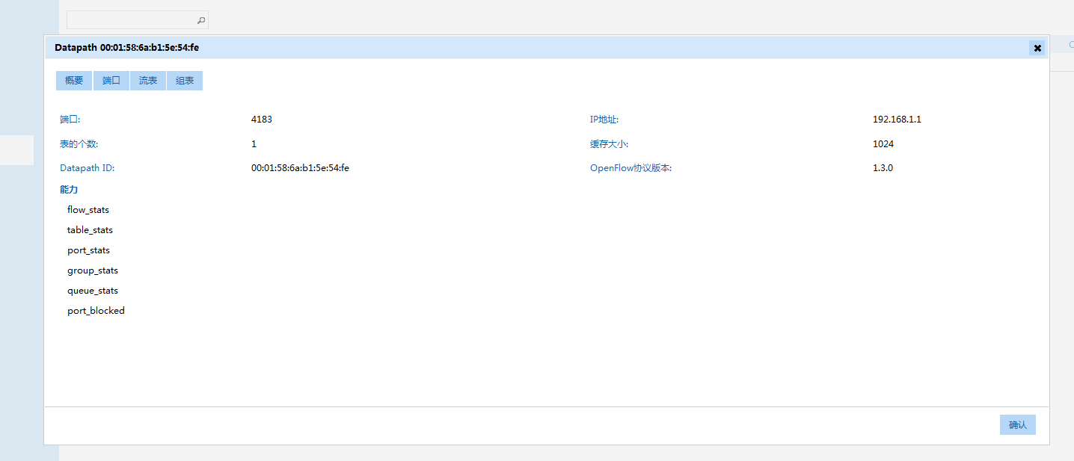

图 38 查看DATAPATHID

3.11.5 查看对应ID流表

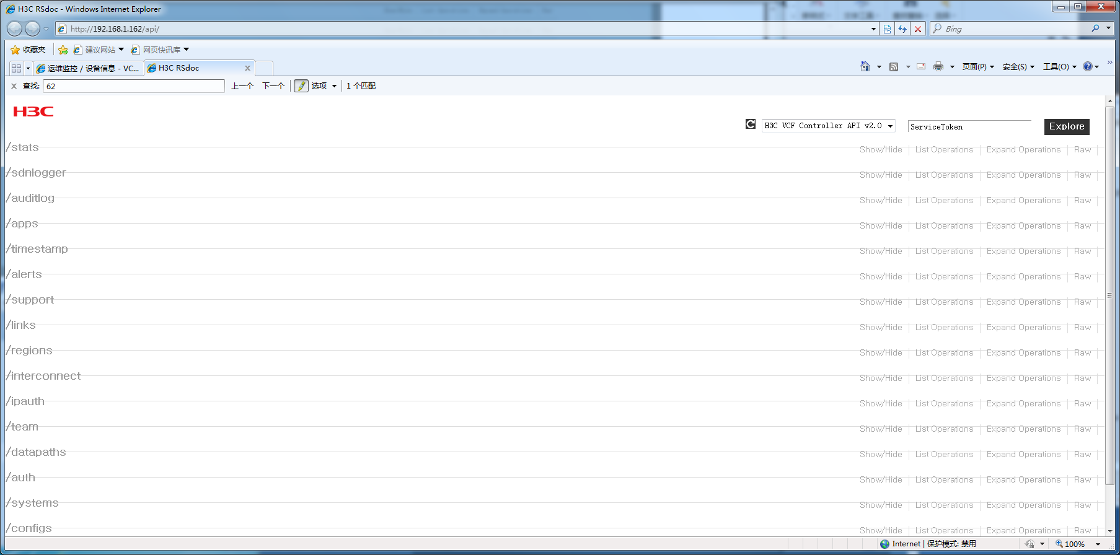

图 39 查看对应ID流表1

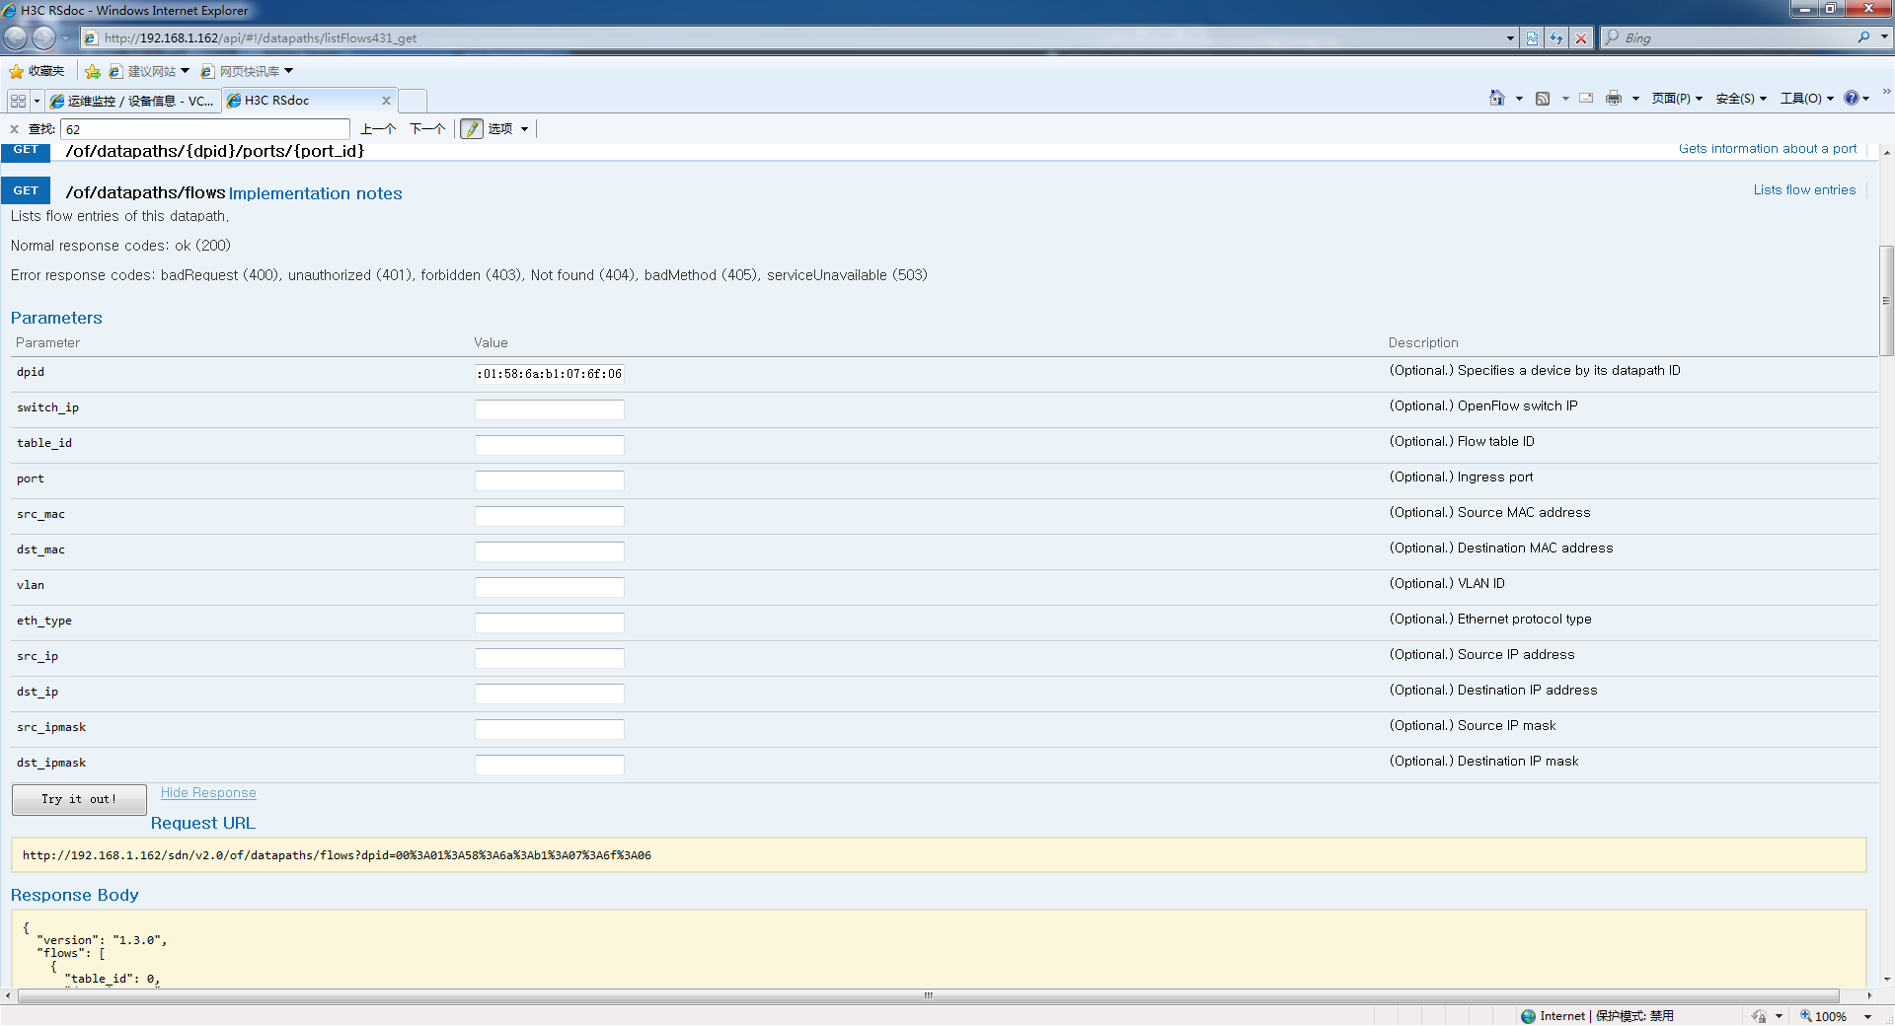

图 40 查看对应ID流表2

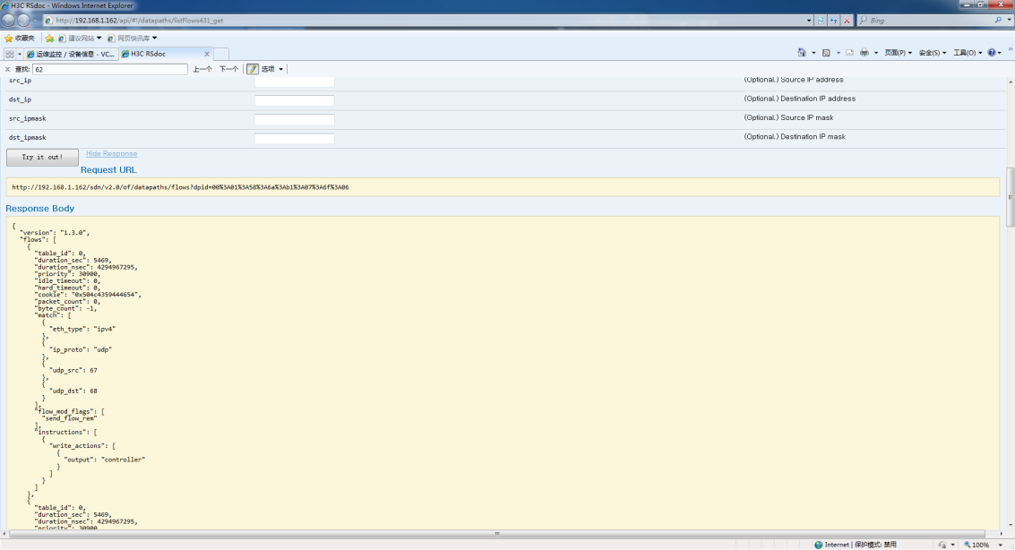

图 41 查看对应ID流表3

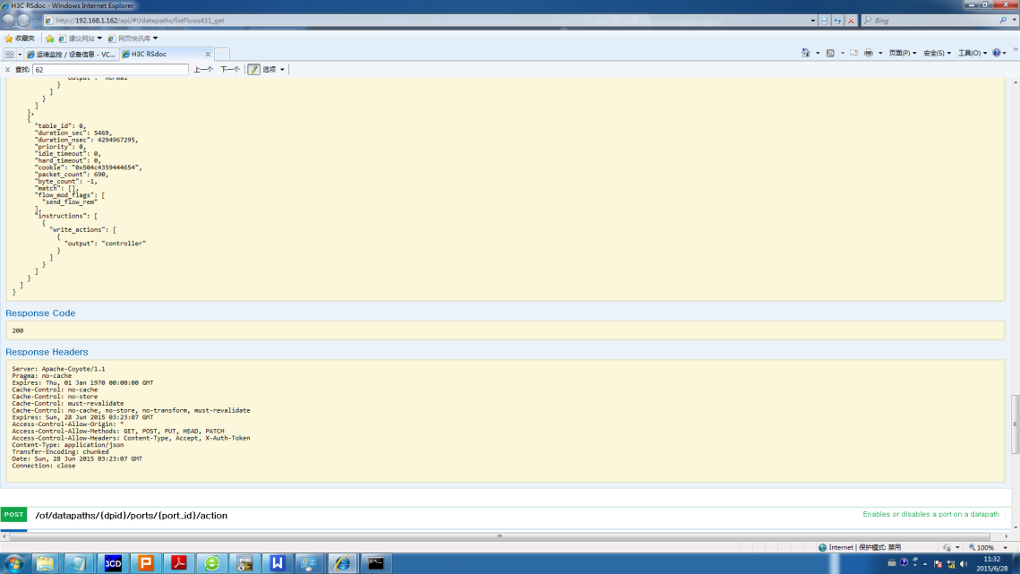

图 42 查看对应ID流表4

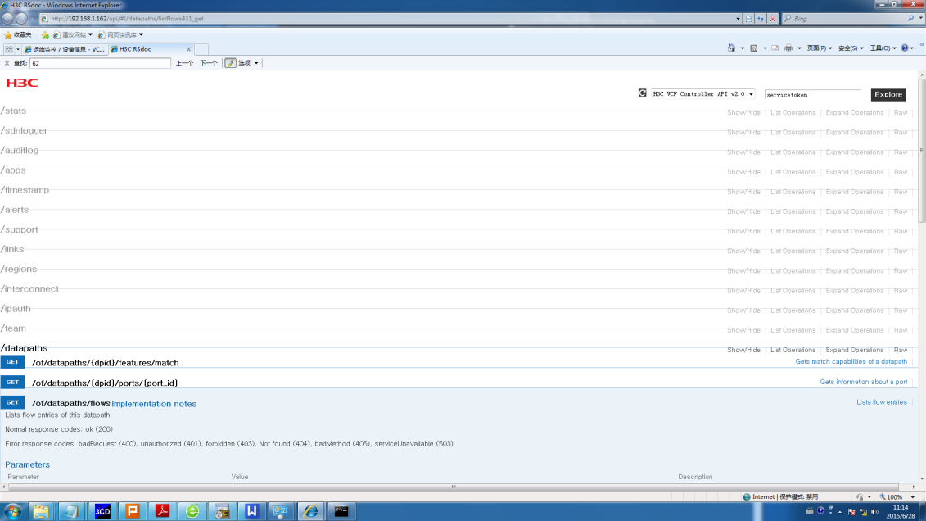

图 43 查看对应ID流表5

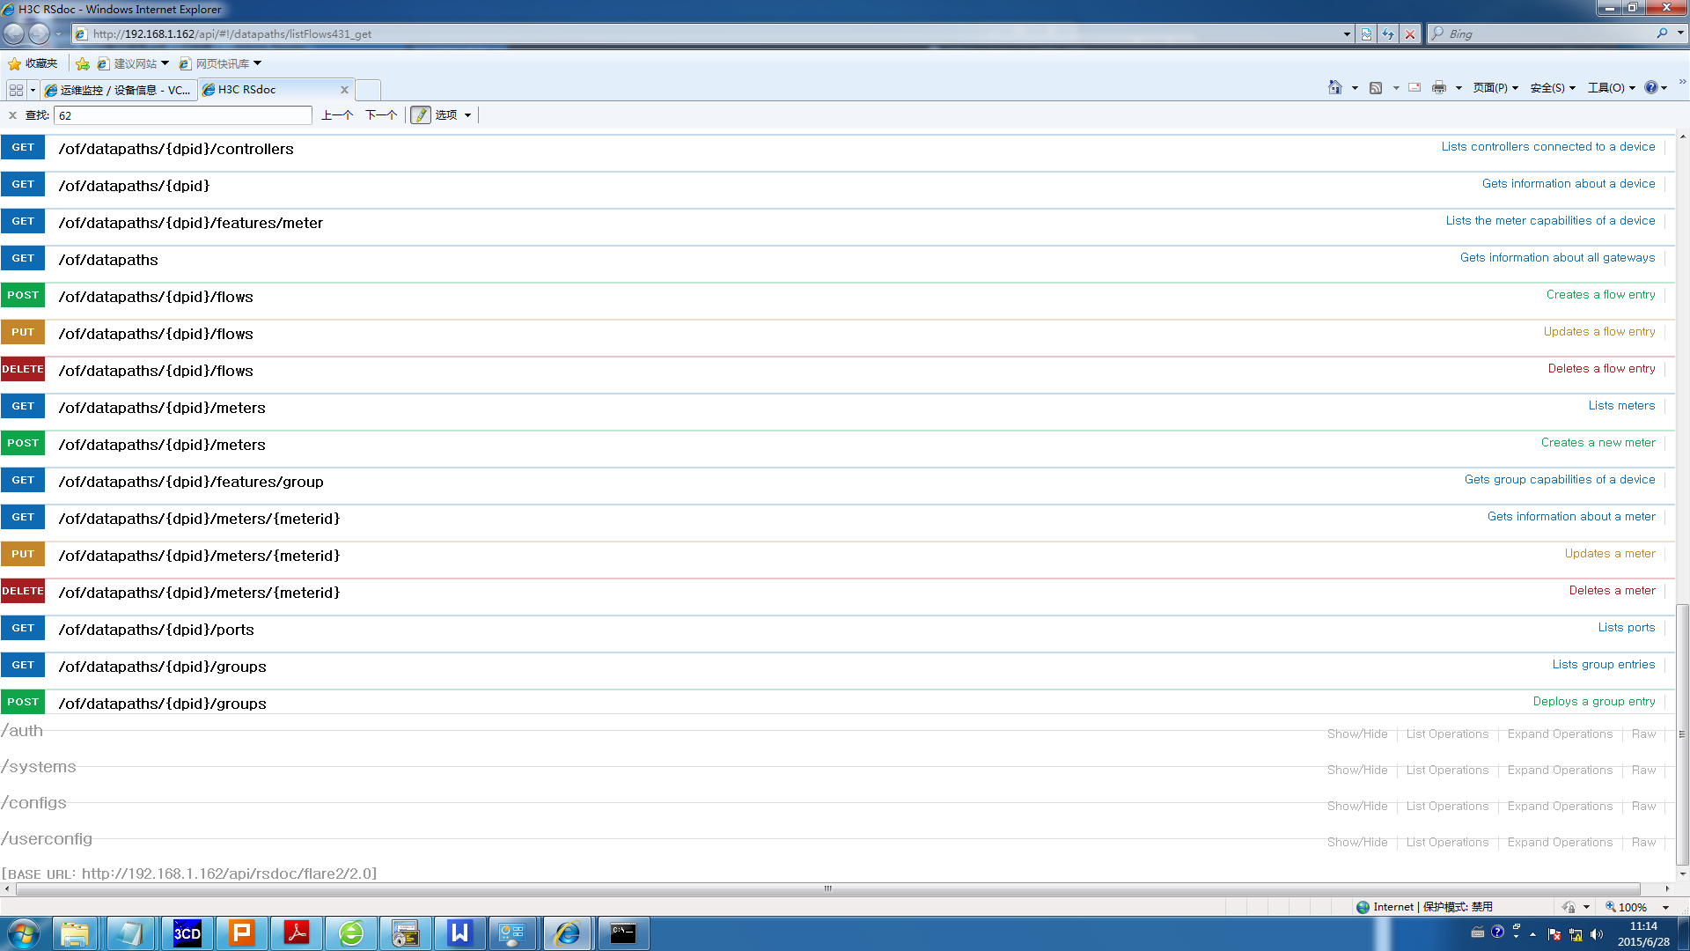

图 44 查看对应ID流表6

3.11.6 看控制器支持的REST API接口支持情况

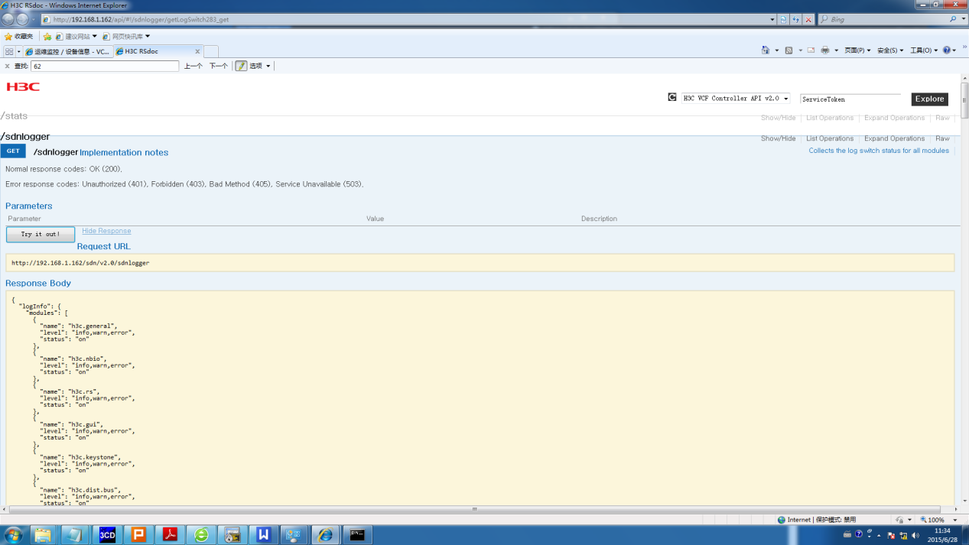

图 45 查看/sdnlogger

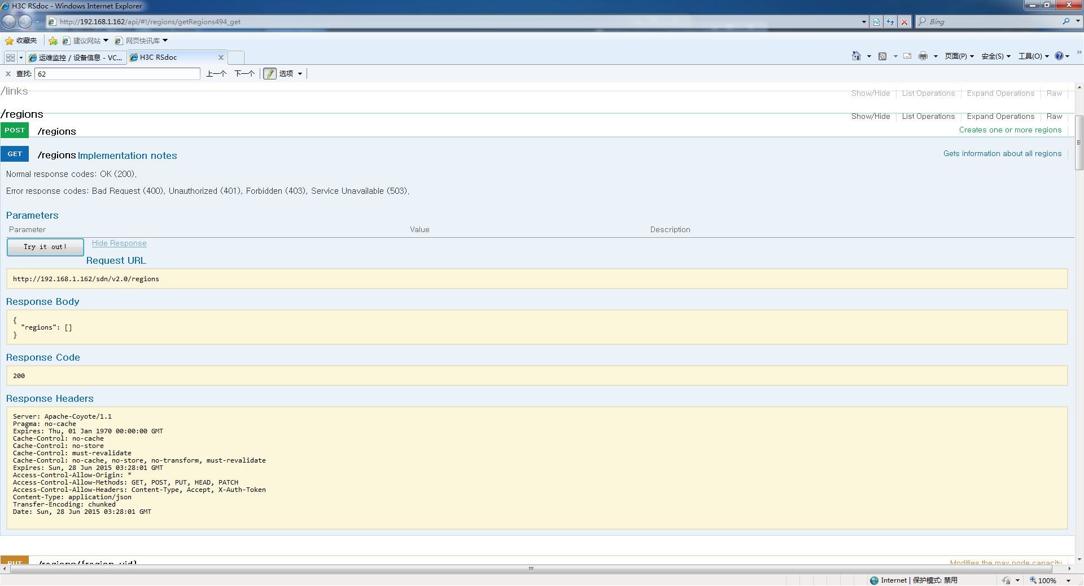

图 46 查看/Regions

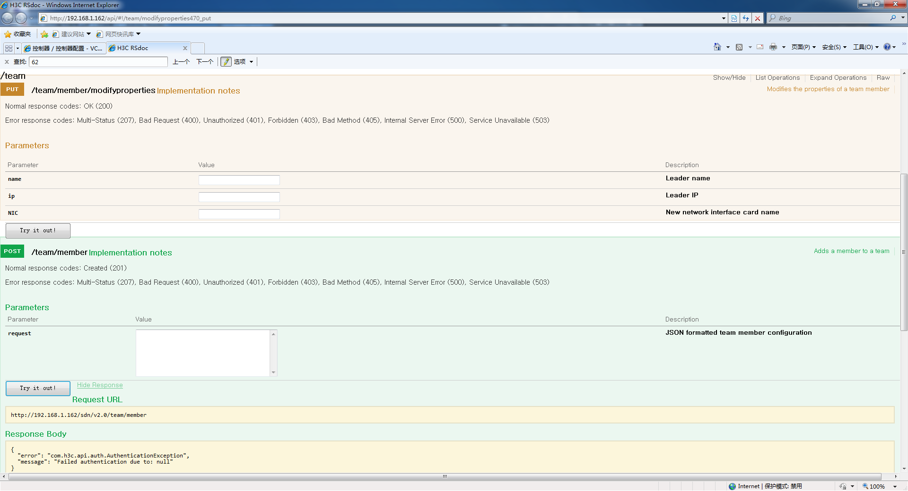

图 47 查看/team

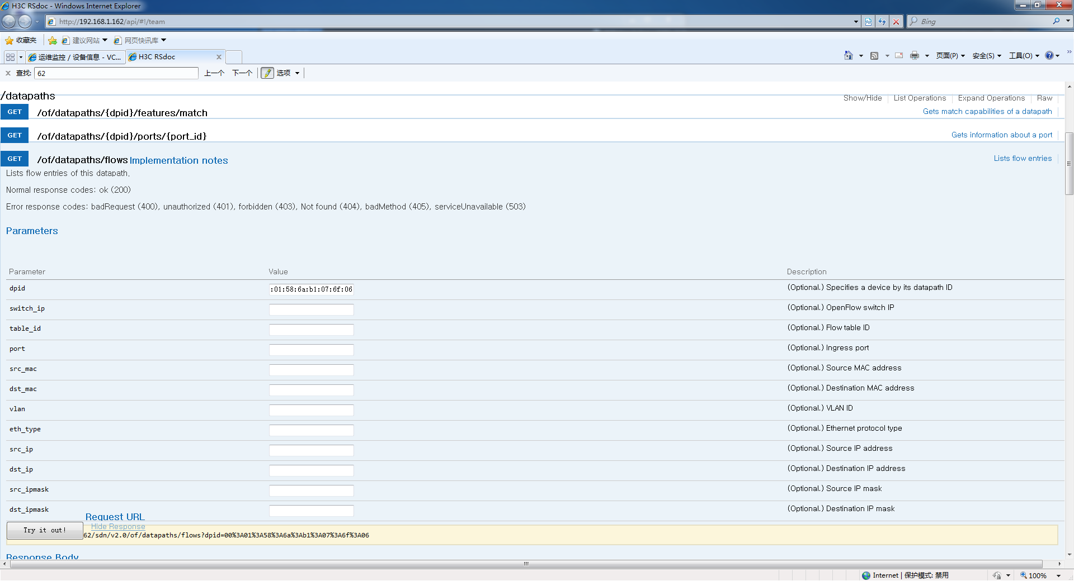

图 48 查看/datapaths 1

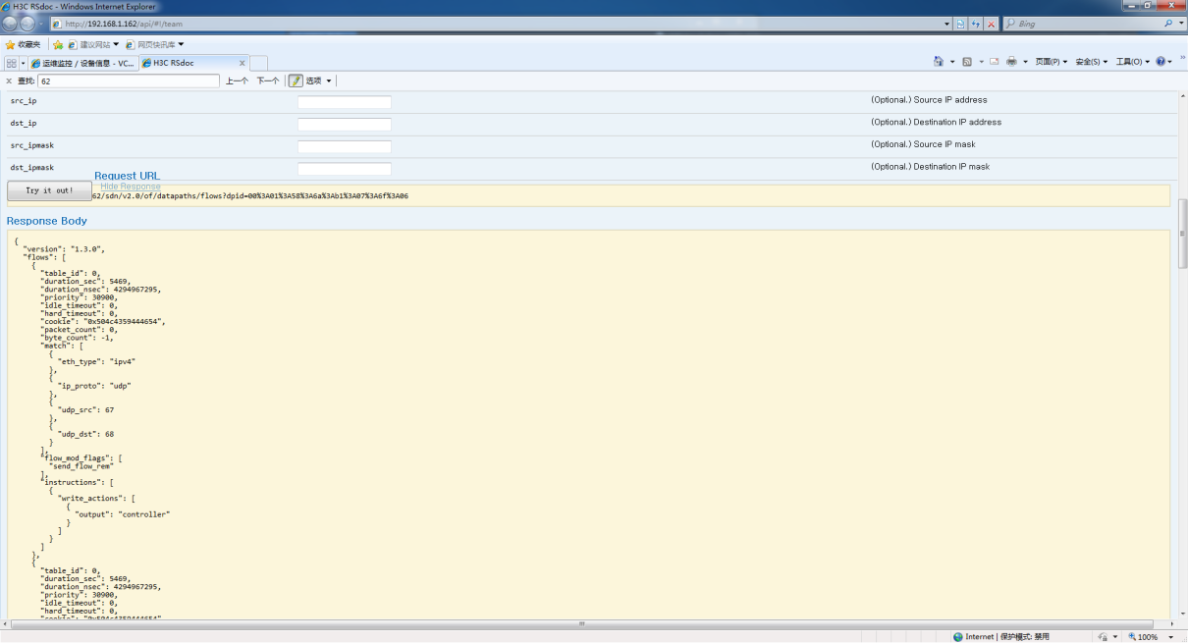

图 49 查看/datapaths 2

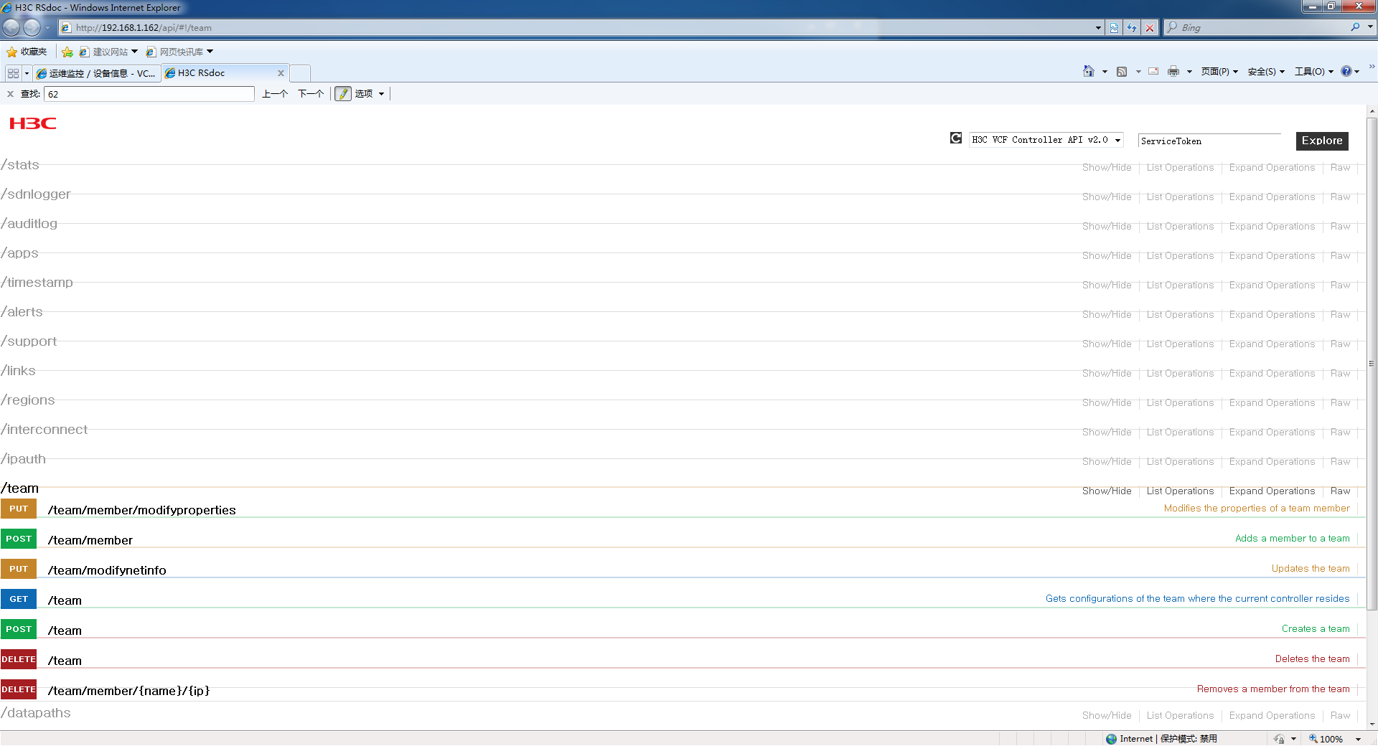

图 50 查看REST API不同组件

# 实验心得

## 常震：

为期三天的网络工程实验可以说强度很大，同时学到的东西也很多，感觉很充实。在这三天中，我们做了3大不同的实验，每个实验中还有小实验，加上本科的时候做的相关的网络实验，可以说对网络有了一个比较全面的认识，感觉到了网络的魅力所在。

实验过程中，我们小组成员团结合作，虽然遇到了很多困难，但最终都解决了，也有几个问题由于时间的原因并没有能够完成，在此表示很遗憾。

通过这次网络工程实验，我和我的组员们学到了很多实用的网络知识，还有老师教给我们的一些网络小技巧，很是满足。此外最大的收获还是团队合作，相信这会在我以后的学习和工作工程中有诸多受益。

感谢网络工程实验的各位老师的精彩课程，以及各位助教的辛勤付出，谢谢！

## 张静：

之前本科学习的专业是计算数学，并没有进行过类似这次网络工程的实验，这三天的网络工程实验对于我来说是一个全新的体验，通过这三天的学习，使得自己在计算机网络这一方面有了更多的了解也有了更深刻的体会，对计算机网络也有了更多的兴趣。本次实验我们主要进行了三个实验：

1.模拟组网实验：通过本次实验我更深刻地认识了路由器、交换机的外观和结构，了解了接口类型、数量及连接方法以及掌握了组建共享式局域网的基本连接方法、网络主机IP协议的安装和IP参数的配置方法，理解了集线器（交换机）在网络中的基本作用，最后掌握了局域网连通的测试方法（物理层和网络层）

2.网络安全实验：通过本次实验我掌握了防火墙的基本登录和操作方法，能够完成防火墙web登录操作实验、防火墙命令行登录操作实验和防火墙网络连接实验。

3.H3C SDN操作实验：在本次实验中，我们主要进行了防火墙的域间策略、攻击防范以及数据加密的措施的实验

本次网络工程的实验是分组进行的，让我们学会了合作的重要性，在实验中，大家分工合作，使得实验可以顺利结束；在之后的工作学习中，我们应该同样发挥这种合作精神。

## 郁鑫：

本次网络工程实验内容比较丰富，时间长，与本科时做过的网络综合实验有很大的不同。由于许久未接触实验软件和设备，第一天的实验大家比较陌生，进度比缓慢，好在在组员的合作下最终顺利完成。后两天的实验较为顺利，大家从中学到了IP地址分配、静态路由配置、防火墙设置、网络地址转换等知识。每一个实验的线路连接、网络配置，都是由每一位组员合作完成的，每个人都负责过每个实验的很多部分。

通过这次网络工程实验，我学习到了很多实用的网络知识，对于平时学习、生活中电脑的操作与配置也有很大的帮助，可谓是收获颇丰。希望在未来的实践中，能够更好的运用这些知识，去实现更多自己感兴趣的东西。

## 赵健：

本次的网络设计实验是一次网络设计的实际应用。本次课程设计也涉及到了比较多的网络相关知识，包括IP地址的分配，静态路由的配置，网络地址转换等。其中很多知识也是刚接触，边学习边用，像access-list，nat等之前都是未有做过相关的配置实验，这几个方面也是在本次课程设计中花了最多时间的地方。

在这学习当中让我学到了以后生活中很多实用的技术，让我学到了如何设置子网掩码，怎样配置交换机等等，这些学习还是远远不够的，我们平时要多上机实际操作，将课堂上的知识与实践结合。其次，还要多上图书馆看一些计算机网络之类的书，时刻补充新知识。最后要有目标、信心、耐心的去学习，才会有成功的一天。